**TRƯỜNG ĐẠI HỌC TRÀ VINH**

**KHOA KỸ THUẬT VÀ CÔNG NGHỆ**



**ISO 9001:2015**

**TRẦN TRÍ TÀI**

**SỬ DỤNG LARAVEL XÂY DỰNG WEBSITE BÁN QUẦN ÁO**

**ĐỒ ÁN TỐT NGHIỆP**

**NGÀNH CÔNG NGHỆ THÔNG TIN**

**TRÀ VINH, NĂM 2024**

**TRƯỜNG ĐẠI HỌC TRÀ VINH**

**KHOA KỸ THUẬT VÀ CÔNG NGHỆ**

**SỬ DỤNG LARAVEL XÂY DỰNG WEBSITE BÁN QUẦN ÁO**

**ĐỒ ÁN TỐT NGHIỆP**

**NGÀNH CÔNG NGHỆ THÔNG TIN**

Sinh viên: **Trần Trí Tài**

Lớp: **DA20TTB**

MSSV: **110120153**

GVHD: **Ths.Đoàn Phước Miền**

**TRÀ VINH, NĂM 2024**

**LỜI MỞ ĐẦU**

Trong thời đại công nghệ số hiện nay, mua sắm trực tuyến đã trở thành một phần không thể thiếu trong cuộc sống hàng ngày của người tiêu dùng. Đặc biệt, thị trường thời trang trực tuyến đang phát triển mạnh mẽ với sự ra đời của hàng loạt các trang web bán quần áo, cung cấp cho khách hàng sự tiện lợi và đa dạng trong lựa chọn sản phẩm.

Dự án website bán quần áo này được thực hiện nhằm mục đích đáp ứng nhu cầu mua sắm thời trang trực tuyến của người tiêu dùng, đồng thời cung cấp một nền tảng kinh doanh hiệu quả cho các nhà bán lẻ. Với giao diện thân thiện, chức năng tìm kiếm thông minh và hệ thống thanh toán an toàn, website này mang đến cho người dùng trải nghiệm mua sắm trực tuyến tiện lợi.

Trong đồ án này, em sẽ trình bày chi tiết về quy trình phát triển website, thiết kế giao diện, thiết kế cơ sở dữ liệu, đến triển khai các tính năng. Nhằm đảm bảo rằng đáp ứng được yêu cầu kỹ thuật và phù hợp với nhu cầu của người dùng.

Em hy vọng rằng, với những nỗ lực và tâm huyết đã bỏ ra, dự án này sẽ không chỉ là một công cụ hữu ích cho người tiêu dùng và nhà bán lẻ, mà còn đóng góp vào sự phát triển của thị trường thời trang trực tuyến trong nước.

**LỜI CẢM ƠN**

Đề tài “Sử dụng Laravel xây dựng website bán quần áo” trên nền tảng Laravel Framework là nội dung đề tài mà em đã lựa chọn để nghiên cứu làm đồ án tốt nghiệp ngành Công nghệ thông tin.

Trong thời gian làm đồ án tốt nghiệp, em đã nhận được nhiều sự giúp đỡ, đóng góp ý kiến và chỉ bảo nhiệt tình của thầy cô, và bạn bè.

Em xin gửi lời cảm ơn chân thành đến thầy Ths.Đoàn Phước Miền giảng viên Bộ môn công nghệ thông tin trường Đại học Trà Vinh người đã tận tình hướng dẫn, chỉ bảo em trong suốt quá trình làm đồ án.

Trong quá trình làm đồ án do kiến thức của em còn hạn chế nên không thể tránh được những sai lầm và thiếu sót. Em rất mong nhận được sự chỉ bảo, đóng góp ý kiến của các thầy cô để em có điều kiện bổ sung, nâng cao kiến thức của mình.

Cuối cùng, em xin chân thành cảm ơn thầy cô, đã luôn tạo điều kiện, quan tâm, giúp đỡ, em trong suốt quá trình học tập và hoàn thành đồ án tốt nghiệp.

Em xin chân thành cảm ơn!

*Trà Vinh, ngày tháng năm 2024*

Sinh viên thực hiện

**Trần Trí Tài**

**NHẬN XÉT**

**(Của giảng viên hướng dẫn trong đồ án, khoá luận của sinh viên)**

………………………………………………………………………………………………………………………………………………………………………………………………………………………………………………………………………………………………………………………………………………………………………………………………………………………………………………………………………………………………………………………………………………………………………………………………………………………………………………………………………………………………………………………………………………………………………………………………………………………………………………………………………………………………………………………………………………………………………………………………………………………………………………………………………………………………………………………………………………………………………………………………………………………………………………………………………………………………………………………………………………………………………………………………………………………………………………………………………………………………………………………………………………………………………………………………………………………………………………………………………………………………………………………………………………………………………………………………………………………………………………………………………………………………………………………………………………………………………………………………………………………………………………………………………………………………………………………………………………………………………………………………………………………………………………………………………………………………………………………………………………………………………………………………………………………………………………………………………………………………………………………………………………

**Giảng viên hướng dẫn**

(ký và ghi rõ họ tên)

UBND TỈNH TRÀ VINH **CỘNG HOÀ XÃ HỘI CHỦ NGHĨA VIỆT NAM**

**TRƯỜNG ĐẠI HỌC TRÀ VINH Độc lập – Tự do – Hạnh Phúc**

**BẢN NHẬN XÉT ĐỒ ÁN, KHÓA LUẬN TỐT NGHIỆP**

*(Của giảng viên hướng dẫn)*

Họ và tên sinh viên: MSSV:

Ngành: Khóa:

Tên đề tài:

Họ và tên Giáo viên hướng dẫn:

Chức danh: Học vị:

**NHẬN XÉT**

1. Nội dung đề tài:

1. Ưu điểm:

1. Khuyết điểm:

1. Điểm mới đề tài:

1. Giá trị thực trên đề tài:

7. Đề nghị sửa chữa bổ sung:

8. Đánh giá:

Trà Vinh*, ngày …… tháng …… năm 2024*

Giảng viên hướng dẫn

*(Ký & ghi rõ họ tên)*

**MỤC LỤC**

CHƯƠNG 1. ĐẶT VẤN ĐỀ 1

1.1. Lý do chọn đề tài 1

1.2. Mục tiêu 1

1.3. Nội dung 1

1.4. Đối tượng và phạm vi nghiên cứu 2

1.5. Phương pháp nghiên cứu 3

CHƯƠNG 2. CƠ SỞ LÝ THUYẾT 4

2.1 Ngôn ngữ HTML 4

2.1.1 Khái niệm 4

2.1.2 Ưu, nhược điểm 4

2.2 Ngôn ngữ CSS 5

2.2.1 Khái niệm 5

2.2.2 Ưu, nhược điểm 5

2.3 Ngôn ngữ JavaScript 6

2.3.1 Khái niệm 6

2.3.2 Ưu, nhược điểm 6

2.4 Tổng quan về ngôn ngữ PHP 7

2.4.1 Giới thiệu chung về ngôn ngữ PHP 7

2.4.2 Ưu điểm của PHP. 7

2.4.3 Nhược điểm của PHP. 7

2.5 Tổng quan về hệ cơ sở dữ liệu MySQL 8

2.5.1 Giới thiệu chung về MySQL 8

2.5.2 Giới thiệu chung về MySQL Workbench 9

2.6 Mô hình MVC 9

2.7 Tổng quan về framework Php Laravel 10

2.7.1 Sơ lược về framework php Laravel 10

2.7.2 Cấu trúc thư mục trong framework php laravel 11

2.7.3 Cài đặt Framework Php Laravel 12

2.7.4 Route trong framework php Laravel 12

2.7.5 Controller trong framework php laravel 12

2.7.6 Blade template trong framework php laravel 13

CHƯƠNG 3. HIỆN THỰC HÓA NGHIÊN CỨU 14

3.1. Mô tả bài toán 14

3.2 Yêu cầu về hệ thống 14

3.3 Hiện thực hóa yêu cầu 15

3.3.1 Phân tích Actor, Use case: 15

3.3.2 Sơ đồ Use case: 17

3.3.3 Sơ đồ tuần tự 18

3.3.5 Sơ đồ hoạt động 20

3.3.6 Sơ đồ cơ sở dữ liệu 21

3.3.5 Phân tích thiết kế cơ sở dũ liệu 22

3.3.6 Mô tả quan hệ giữa các bảng 26

CHƯƠNG 4. KẾT QUẢ NGHIÊN CỨU 28

4.1. Giao diện và chức năng phía người dùng 28

4.2 Chức năng quản trị 35

CHƯƠNG 5. KẾT LUẬN VÀ HƯỚNG PHÁT TRIỂN 44

5.1 Kết luận 44

5.2 Hướng phát triển 44

DANH MỤC TÀI LIỆU THAM KHẢO 45

**DANH MỤC HÌNH ẢNH**

Hình 2.1: Mô hình MVC ………………………………………………………...…10

Hình 3.1: Sơ đồ use case quản trị viên………………………………………………17

Hình 3.2: Sơ đồ use case khách hàng………………………………………………17

Hình 3.3: Sơ đồ tuần tự đăng nhập…………………………………………………18

Hình 3.4: Sơ đồ tuần tự tìm kiếm sản phẩm…………………………………………18

Hình 3.5: Sơ đồ tuần tự thêm giỏ hàng……………………………………………..19

Hình 3.6: Sơ đồ hoạt động đăng ký tài khoản……………………………………….20

Hình 3.7: Sơ đồ hoạt động đăng nhập…..…………………………………………..20

Hình 3.8: Sơ đồ hoạt động thêm sản phẩm vào giỏ hàng……………………………21

Hình 3.9: Sơ đồ cơ sở dữ liệu……………………………………………………….21

Hình 4.1: Trang chủ của trang web…………………………………………………28

Hình 4.2: Chức năng tìm kiếm……………………………………………………...28

Hình 4.3: Chức năng lọc theo danh mục hoặc thương hiệu…………………………29

Hình 4.4: Trang đăng nhập…………………………………………………………29

Hình 4.5: Trang đăng nhập bằng tài khoản google…………………………………30

Hình 4.6: Đăng ký tài khoản………………………………………………………..30

Hình 4.7: Chức năng quên mật khẩu……………………………………………….31

Hình 4.8: Email đặt lại mật khẩu……………………………………………………31

Hình 4.9: Nhập để đặt lại mật khẩu…………………………………………………32

Hình 4.10: Trang thông tin khách hàng…………….………………………………32

Hình 4.11: Trang chi tiết sản phẩm…………………………………………………33

Hình 4.12: Chức năng đánh giả sản phẩm…………………………………………..33

Hình 4.13: Chức năng giỏ hàng……………………………………………………..34

Hình 4.14: Trang đặt hàng………………………………………………………….34

Hình 4.15: Xác nhận đặt hàng thành công qua Email………………………………35

Hình 4.16: Đăng nhập vào trang admin…………………………………………….35

Hình 4.17: Trang quản lí đơn hàng…………………………………………………36

Hình 4.18: Trang xem chi tiết đơn hàng…………………………………………….36

Hình 4.19: Trang thêm danh mục…………………………………………………...37

Hình 4.20: Trang xem danh mục……………………………………………………37

Hình 4.21: Trang thêm màu sắc………………………………………………….…38

Hình 4.22: Trang xem màu sắc……………………………………………………..38

Hình 4.23: Trang thêm kích thước………………………………………………….39

Hình 4.24: Trang xem kích thước…………………………………………………..39

Hình 4.25: Trang thêm thương hiệu………………………………………………..40

Hình 4.26: Trang xem thương hiệu…………………………………………………40

Hình 4.27: Trang thêm sản phẩm…………………………………………………...41

Hình 4.28: Trang xem sản phẩm……………………………………………………41

Hình 4.29: Trang thêm thông tin sản phẩm…………………………………………42

Hình 4.30: Trang thống kê………………………………………………………….42

Hình 4.31: Trang thêm thông tin khách hàng………………………………………43

Hình 4.32: Trang thêm thông tin sản phẩm ………………………………………..43

**DANH MỤC BẢNG BIỂU**

Bảng 3.1 Danh sách Actor……………………………………………………….....15

Bảng 3.2 Danh sách Use case………….…………………………………………....16

Bảng 3.1 Danh sách các bảng dữ liệu………………………………………..……...22

Bảng 3.2 Bảng lưu địa chỉ…………………………………………………..............22

Bảng 3.3 Bảng lưu thương hiệu……………………………………………..............23

Bảng 3.4 Bảng lưu danh mục……………………………………………….............23

Bảng 3.5 Bảng lưu màu sắc………………………….……………………………...23

Bảng 3.6 Bảng lưu đơn hàng………………………………………………………..23

Bảng 3.7 Bảng lưu chi tiết đơn hàng………………………………………………..24

Bảng 3.8 Bảng lưu sản phẩm………………………………………………………..24

Bảng 3.9 Bảng lưu màu sắc của sản phẩm……………………………………….…24

Bảng 3.10 Bảng lưu kích thước của sản phẩm……………………………………..25

Bảng 3.11 Bảng lưu kích thước…………………………………………….............25

Bảng 3.12 Bảng lưu khách hàng………………………………………………...….25

Bảng 3.13 Bảng lưu trữ xác thực tài khoản…………………………….…………...25

Bảng 3.14 Bảng lưu trữ đánh giá……………………………………….…………...26

Bảng 3.15 Bảng thống kê…………………………………………………….……..26

**DANH MỤC TỪ VIẾT TẮT**

|  |  |
| --- | --- |
| **Từ viết tắt** | **Ý nghĩa** |
| AJAX | Asynchronous JavaScript |
| CSS | Cascading Style Sheets |
| DOM | Document Object Model |
| HTML | Hypertext Markup Language |
| MVC | Model-View-Controller |
| PHP | Hypertext Preprocessor Model |
| SHIP “COD” | Cash On Delivery |
| W3C | World Wide Web Consortium |

thời gian trung bình

# ĐẶT VẤN ĐỀ

## Lý do chọn đề tài

Hiện nay, với sự phát triển mạnh mẽ của công nghệ cùng với nhu cầu mua sắm ngày càng cao của người tiêu dùng và thị trường thương mại điện tử đang rất sôi nổi. Việc người tiêu dùng lựa chọn mua sắm trực tuyến giúp họ giảm bớt công sức tìm kiếm sản phẩm, sự đa dạng của các mặt hàng trên các sàn thương mại là ưu điểm rất lớn.

Xây dựng một website bán hàng không chỉ mang lại cơ hội kinh doanh lớn mà còn giúp kiểm soát và tối ưu chi phí vận hành. Sự linh hoạt trong quản lý sản phẩm, dịch vụ và dễ tiếp cận với người tiêu dùng thông qua trang web cụ thể.

Ngoài ra việc phát triển website còn giúp em rèn luyện các kĩ năng lập trình, tư duy về hệ thống cũng như phát triển những kiến thức về mảng kinh doanh. Hiểu rõ hơn về nguyên lí hoạt động của trang web.

## Mục tiêu

Do sự phát triển của internet mà hình thức mua sắm trực tuyến ngày càng trở nên phổ biến và dễ tiếp cận với mọi người. Với xu hướng ngày càng phát triển, nên em đã xây dựng “website bán quần áo” trên nền tảng Laravel Framework, cho các cửa hàng thời trang, các doanh nghiệp cần một trang web để bán quần áo. Khách hàng chỉ cần có kết nối mạng thì đều có thể mua sắm ở bất kì đâu.

## Nội dung

• Tìm hiểu về framework Laravel và thiết kế giao diện.

- Sử dụng framework để xây dựng giao diện website hoàn chỉnh.

- Tạo ra giao diện thân thiện, dễ dàng sử dụng.

- Sắp xếp các sản phẩm, phân loại sản phẩm theo từng danh mục để người dùng dễ dàng tìm kiếm.

• Chức năng cơ bản của website:

* Đăng nhập và đăng ký tài khoản cho người dùng.
* Hiển thị danh sách sản phẩm quần áo, kèm theo thông tin chi tiết và hình ảnh.
* Cho phép người dùng thêm sản phẩm vào giỏ hàng và đặt hàng.
* Xem sản phẩm trong giỏ hàng

• Chức năng tìm kiếm, lọc:

* Cung cấp ô tìm kiếm để người dùng nhập từ khóa tìm kiếm.
* Xây dựng tính năng tìm kiếm nâng cao cho phép lọc sản phẩm theo nhiều tiêu chí như giá, thương hiệu, loại sản phẩm.

• Giỏ hàng và thanh toán, đánh giá sản phẩm:

- Cho phép người dùng thêm và xóa sản phẩm từ giỏ hàng.

- Hiển thị tổng giá trị của giỏ hàng và chi phí vận chuyển (nếu có).

- Cung cấp phương thức thanh toán khi nhận hàng (SHIP COD).

- Chức năng đánh giá sản phẩm để cho biết khách hàng khi đặt hàng sản phẩm có hài lòng sản sản phẩm hay không hài lòng với sản phẩm.

• Quản trị:

- Quản lý danh mục sản phẩm.

- Quản lý thương hiệu.

- Quản lý đơn hàng: người quản trị phê duyệt các đơn hàng của người dùng.

- Quản lý người dùng: người quản trị có thể xóa, sửa thông tin người dùng.

- Quản lý sản phẩm: người quản trị có thể thêm, xóa, sửa sản phẩm.

- Thống kê: thống kê các đơn hàng, doanh thu, lợi nhuận và số lượng bán ra.

## Đối tượng và phạm vi nghiên cứu

• Đối tượng nghiên cứu

- Quần áo, các hãng quần áo.

- Nền tảng Framework Laravel, thư viện Bootstrap, thư viện Spatie.

- Ngôn ngữ lập trình: Html, Jquery, Css, Php, Javascript…

• Phạm vi nghiên cứu:

* Thời gian thực hiện từ ngày 22/04/2024 đến ngày 04/07/2024.

## Phương pháp nghiên cứu

- Phương pháp lý thuyết: Đọc hiểu, tìm hiểu các tài liệu về laravel để thiết kế cho website.

- Phương pháp thực nghiệm: Xây dựng website bán đồ điện tử trên môi trường Visual Studio Code sử dụng sử dụng framework Laravel để xây dựng website.

# CƠ SỞ LÝ THUYẾT

## 2.1 Ngôn ngữ HTML

### 2.1.1 Khái niệm

Ngôn ngữ HTML (Hypertext Markup Language): là ngôn ngữ đánh dấu siêu văn bản. Đây là ngôn ngữ dùng để tạo ra các trang siêu văn bản theo mô tả của Tim Berners Lee.[2]

HTML được sử dụng để tạo, các cấu trúc các thành phần trong trang web hay các ứng dụng, phân chia các đoạn văn, heading, titles, blockquotes… và ngôn ngữ HTML không phải là ngôn ngữ lập trình.[2]

### 2.1.2 Ưu, nhược điểm

* **Ưu điểm**
* Có mã nguồn mở, cho phép dữ liệu được công khai và hoàn toàn miễn phí.
* Dễ dàng tìm hiểu và sử dụng nên HTML trở nên rất phổ biến, nhờ đó có được nguồn tài nguyên phong phú.
* Tất cả trình duyệt hiện nay đều hỗ trợ ngôn ngữ HTML và được thiết lập mặc định trong mọi cửa sổ, do đó người dùng không cần phải mua thêm phần mềm hỗ trợ nào khác.
* Đánh dấu (Markup) ngắn gọn và đồng nhất.
* Có thể tích hợp được với nhiều ngôn ngữ khác (PHP, Node.js,…) một cách dễ dàng.
* **Nhược điểm**
* HTML chủ yếu được dùng trong thiết kế các trang web tĩnh, vì vậy nó sẽ không hữu ích khi sử dụng để tạo các trang web động.
* Để tạo một trang web đơn giản vẫn phải viết rất nhiều mã, trong đó có thể chứa các mã phức tạp để xử lý.
* Tính năng bảo mật của HTML không quá cao nên rất dễ bị tin tặc tấn công.

## 2.2 Ngôn ngữ CSS

### 2.2.1 Khái niệm

CSS là viết tắt của “Cascading Style Sheets”, là một ngôn ngữ thiết kế được sử dụng để tìm và định dạng lại các phần tử được tạo ra bởi các ngôn ngữ đánh dấu (HTML). Nói ngắn gọn hơn là ngôn ngữ tạo phong cách cho trang web. CSS được phát triển bởi World Wide Web Consortium (W3C) ra mắt vào năm 1996.[3]

### 2.2.2 Ưu, nhược điểm

* **Ưu điểm**
* Tiết Kiệm Thời Gian: CSS có thể viết trong lần đầu, đồng thời sử dụng lại trong các trang HTML tiếp theo . Bên cạnh đó, chúng ta hoàn toàn có xác định được một kiểu cho các thành phần HTML.
* CSS giúp khả năng tải nhanh chóng: CSS khi sử dụng là ít mã hơn. Bởi thế mà thời gian tải xuống nhanh chóng và giúp tiết kiệm thời gian một cách đáng kể.
* Khả năng tương thích hoàn hảo: Khả năng tương thích với nhiều các thiết bị cũng là ưu điểm nổi trội của CSS. Khi cùng sử dụng với một tài liệu HTML song với nhiều phiên bản website khác nhau ở từng thiết bị di động đều hỗ trợ một cách tốt nhất và có độ tương thích cao.[3]
* **Nhược điểm**
* CSS hoạt động khác biệt cho từng trình duyệt: những thay đổi ban đầu của CSS trên một trang website dễ dàng. Tuy nhiên, khi thay đổi đã được thực hiện đòi hỏi phải xác nhận tính tương thích khi CSS hiển thị hiệu ứng khi thay đổi tương tự cho từng trình duyệt cụ thể.[3]
* Khó Khăn cho người mới dùng: ngôn ngữ lập trình được phát triển một cách đa dạng và vô cùng phức tạp. Đặc biệt nó sẽ gây khó khăn với những người mới. Chính vì thế, với nhiều cấp độ của CSS thì việc tìm hiểu để sử dụng càng trở nên gặp trở ngại.[3]
* Gặp rủi ro khi định dạng web: CSS là hệ thống dựa trên văn bản mở vì việc truy cập CSS khá dễ dàng. Điều này khiến định dạng toàn bộ của web hoàn toàn có thể chịu tổn thương và gặp gián đoạn khi có hành động hoặc tai nạn xảy ra với tệp. Lúc này nó yêu cầu truy cập đọc hoặc ghi vào web dự định để có thể ghi đè lên được các thay đổi khác nhau.[3]

## 2.3 Ngôn ngữ JavaScript

### 2.3.1 Khái niệm

JavaScript là một ngôn ngữ lập trình dùng để điều khiển và xây dựng các thành phần tương tác trên các website. Được phát triển lần đầu bởi Netscape vào năm 1995, JavaScript đã phát triển trở thành những ngôn ngữ phổ biến nhất và quan trọng nhất trong web.[1]

Ngôn ngữ này chạy trực tiếp trên trình duyệt web của người dùng, nó giúp tối ưu hoá trải nghiệm cho người dùng bằng cách không cần phải tải lại trang. Hơn thế nữa, JavaScript có thể phát triển ứng dụng web và thậm chí ứng dụng di động thông qua các framework.[1]

### 2.3.2 Ưu, nhược điểm

* **Ưu điểm**
* Có độ linh hoạt và đa dạng: JavaScript có thể sử dụng phía máy chủ và cả phía người dùng, giúp đồng bộ hóa mã nguồn cho nhà phát triển.
* Khả năng tương tác và động: JavaScript có thể tạo ra trang web động và tương tác giúp trải nghiệm người dùng tốt hơn.
* Có nhiều thư viện Framework phong phú: Có nhiều thư viện và các frameworks như React,… giúp tăng cường và phát triển quản lý mã nguồn tốt hơn.
* Khả năng tương tác với DOM: JavaScript có thể thao tác linh hoạt với DOM, giúp thay đổi các cấu trúc trang web đơn giản và dễ dàng hơn.
* Thực hiện tác vụ bất đồng bộ (Asynchronous): hỗ trợ cho AJAX thực hiện các tác vụ không đồng bộ mà không tải lại trang.
* Hỗ trợ rộng rãi: JavaScript được hỗ trợ hầu hết trên các trình duyệt web, đảm bảo tính tương thích người phát triển.
* **Nhược điểm**
* Bảo Mật: JavaScript chạy ở phía người dùng và cũng có thể bị thực thi mã độc hại nếu không được quản lí.
* Hiệu Suất: JavaScript chạy trực tiếp trên website, sẽ bị ảnh hưởng đến hiệu suất nếu không được tối ưu hóa đúng cách.
* Độ phức tạp: Để viết được các tập lệnh nâng cao bằng JavaScript, các lập trình viên cần có kiến ​​thức sâu về tất cả các khái niệm lập trình, các đối tượng ngôn ngữ cốt lõi, các đối tượng phía máy khách và máy chủ.

## Tổng quan về ngôn ngữ PHP

### 2.4.1 Giới thiệu chung về ngôn ngữ PHP

PHP là từ viết tắt của “Personal Home Page” và hiện nay có tên là “Hypertext Preprocessor”. Đây là ngôn ngữ lập trình chủ yếu dành cho những ứng dụng nằm trên máy chủ (server-side) được phát triển để xây dựng các trang web động.[5]

### Ưu điểm của PHP.

* Mã nguồn mở: Việc sử dụng cài đặt ngôn ngữ lập trình PHP đơn giản và hoàn toàn miễn phí. Vì vậy nên ngôn ngữ này luôn được cài đặt rất nhiều trên những Web Server: IIS, Apache, Nginx.
* Tính cộng đồng cao: PHP là mã nguồn mở, lại dễ sử dụng, rất rộng rãi và đảm bảo được tính chất lượng nên được ưa chuộng từ lập trình viên. Ngôn ngữ này nên khả năng tiếp cận của mọi người rất dễ dàng.
* Thư viện phong phú đa dạng: Do lượng người sử dụng nhiều nên với thư viện Code hay hàm phong phú sẽ giúp cho việc học tập hoặc viết các ứng dụng PHP ngày càng được phát triển và đa dạng. Do đó, ngôn ngữ PHP có thể kết hợp với những cơ sở dữ liệu lớn hơn như: Oracle, MySQL, Cassandra.
* Tính bảo mật: Vì mã nguồn mở, nên được hỗ trợ từ cộng đồng các lập trình viên nên ngôn ngữ lập trình PHP sẽ an toàn và sẽ chắc chắn đảm bảo được hoạt động của website.

### Nhược điểm của PHP.

* Bảo mật: PHP đã từng bị chỉ trích vì những lỗ hổng bảo mật. Việc sử dụng không đúng các thủ tục bảo mật có thể dẫn đến các vấn đề về bảo mật và mở cửa cho các cuộc tấn công từ bên ngoài.
* Hiệu năng: PHP có thể không được tối ưu để xử lý các ứng dụng web lớn và phức tạp, đặc biệt là khi phải xử lý lượng lớn dữ liệu.
* Quản lý mã nguồn: Do PHP là một ngôn ngữ mã nguồn mở, điều này có thể làm cho quản lý mã nguồn và phiên bản của nó trở nên phức tạp. Các lập trình viên phải sử dụng các công cụ quản lý mã nguồn để đảm bảo rằng các phiên bản mới nhất của mã nguồn được theo dõi và giữ cho mã nguồn ổn định.
* Hỗ trợ cộng đồng: Mặc dù PHP có một cộng đồng lớn và nhiều tài liệu, nhưng việc hỗ trợ và bảo trì của các phiên bản PHP cũ có thể gặp khó khăn. Điều này có thể dẫn đến việc không cập nhật và các lỗ hổng bảo mật trong các phiên bản cũ của PHP.
* Cú pháp: Cú pháp của PHP có thể khá khó hiểu và khó đọc, đặc biệt đối với các lập trình viên mới bắt đầu học PHP. Điều này có thể làm cho việc phát triển và bảo trì mã nguồn trở nên khó khăn.

## 2.5 Tổng quan về hệ cơ sở dữ liệu MySQL

### 2.5.1 Giới thiệu chung về MySQL

MySQL là một hệ quản trị cơ sở dữ liệu mã nguồn mở phổ biến được sử dụng rộng rãi trên toàn thế giới. Được phát triển bởi Oracle Corporation, MySQL là một phần mềm miễn phí và có thể tương thích với nhiều nền tảng hệ điều hành.[8]

MySQL sử dụng ngôn ngữ truy vấn SQL (Structured Query Language) để thao tác với cơ sở dữ liệu. Nó hỗ trợ nhiều loại bảng và chỉ mục, và có khả năng xử lý các dữ liệu có cấu trúc và không có cấu trúc. MySQL cũng cung cấp cho người dùng nhiều tính năng bảo mật, bao gồm quản lý người dùng và phân quyền truy cập. [8]

MySQL cũng có tính năng sao lưu và phục hồi dữ liệu, cho phép người dùng lưu trữ và khôi phục các bản sao dữ liệu để đảm bảo tính toàn vẹn và an toàn của dữ liệu. MySQL cũng được phát triển để có khả năng mở rộng tốt, cho phép các ứng dụng có thể mở rộng dữ liệu của mình một cách linh hoạt và dễ dàng.

Một trong những ưu điểm lớn của MySQL là tính khả dụng và độ tin cậy cao, với khả năng xử lý hàng nghìn yêu cầu truy vấn mỗi giây và hỗ trợ đa ngôn ngữ. Điều này làm cho MySQL trở thành một lựa chọn phổ biến cho các ứng dụng web và các ứng dụng có yêu cầu cao về dữ liệu. [8]

Tuy nhiên, nhược điểm của MySQL là có thể gặp vấn đề về hiệu suất khi xử lý các bảng dữ liệu rất lớn hoặc các yêu cầu truy vấn phức tạp. Ngoài ra, nó có thể đòi hỏi nhiều tài nguyên máy tính để vận hành một cách hiệu quả.

### Giới thiệu chung về MySQL Workbench

MySQL Workbench là một công cụ quản lý cơ sở dữ liệu miễn phí, cung cấp cho người dùng giao diện đồ họa và các công cụ để thiết kế, quản lý và truy vấn cơ sở dữ liệu MySQL. Được phát triển bởi Oracle Corporation, MySQL Workbench cung cấp cho người dùng một công cụ đa nền tảng có thể sử dụng trên nhiều hệ điều hành khác nhau, bao gồm Windows, macOS và Linux.

MySQL Workbench cung cấp cho người dùng một loạt các tính năng quản lý cơ sở dữ liệu, bao gồm:

* Thiết kế và quản lý các cơ sở dữ liệu MySQL
* Tạo bảng, chỉ mục, khóa ngoại và các đối tượng cơ sở dữ liệu khác
* Xây dựng và thực thi các truy vấn SQL
* Hỗ trợ cho việc sao lưu và phục hồi dữ liệu
* Phân tích và tối ưu hóa truy vấn
* Thực hiện đồ họa tương tác với cơ sở dữ liệu, bao gồm tạo biểu đồ ER và quan hệ giữa các bảng dữ liệu.

Ngoài ra, MySQL Workbench cũng cung cấp cho người dùng một số tính năng tiện ích khác như xem và sửa đổi dữ liệu, quản lý tài khoản người dùng và phân quyền truy cập, và kiểm tra sự khác biệt giữa cơ sở dữ liệu hiện tại và phiên bản được sao lưu.

Với MySQL Workbench, người dùng có thể quản lý các cơ sở dữ liệu MySQL của mình một cách dễ dàng và hiệu quả hơn, đồng thời cải thiện quá trình phát triển và quản lý ứng dụng web và các ứng dụng khác.

## 2.6 Mô hình MVC

MVC là viết tắt của Model-View-Controller, đây là một mô hình phát triển phần mềm phổ biến trong lập trình web. Mô hình này cho phép tách biệt logic xử lý dữ liệu, giao diện và luồng điều hướng của ứng dụng. [4]

Các thành phần chính của mô hình MVC bao gồm:

Model: Đây là thành phần chịu trách nhiệm xử lý dữ liệu và tương tác với cơ sở dữ liệu. Model sẽ chứa các phương thức để lấy dữ liệu từ cơ sở dữ liệu, thêm, sửa, xóa dữ liệu trong cơ sở dữ liệu. [4]

View: Đây là thành phần chịu trách nhiệm hiển thị giao diện người dùng. View sẽ sử dụng các dữ liệu được truyền từ Controller để hiển thị nội dung phù hợp trên giao diện. [4]

Controller: Đây là thành phần chịu trách nhiệm điều hướng luồng xử lý của ứng dụng. Controller sẽ xử lý các yêu cầu từ người dùng, gọi các phương thức từ Model để lấy hoặc lưu trữ dữ liệu và truyền dữ liệu cho View để hiển thị.[4]

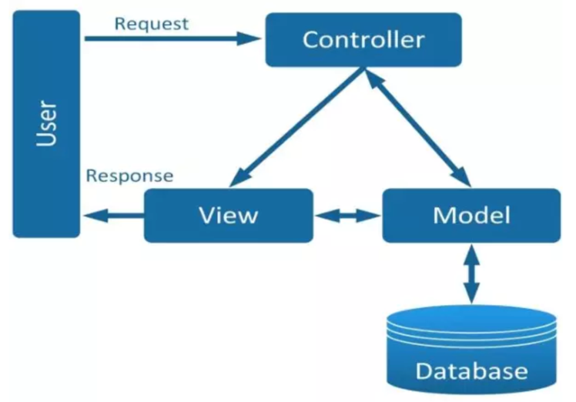

*Hình 2.1: Mô hình MVC [4]*

Mô hình MVC cho phép tách biệt logic xử lý, giao diện và luồng điều hướng của ứng dụng, giúp cho việc phát triển, bảo trì và kiểm thử ứng dụng trở nên dễ dàng hơn. Mô hình này còn giúp cho ứng dụng có tính linh hoạt và tái sử dụng cao. Khi có thay đổi trong một thành phần của mô hình, các thành phần khác sẽ không bị ảnh hưởng, giúp cho việc phát triển và bảo trì ứng dụng trở nên hiệu quả hơn.

## 2.7 Tổng quan về framework Php Laravel

### 2.7.1 Sơ lược về framework php Laravel

Laravel là một trong những framework PHP phổ biến hiện nay. Laravel được phát triển bởi Taylor Otwell và được công bố lần đầu tiên vào năm 2011. Laravel sử dụng kiến trúc MVC (Model-View-Controller) và cung cấp một loạt các tính năng và công cụ để giúp các nhà phát triển xây dựng các ứng dụng web PHP một cách nhanh chóng và dễ dàng.[7]

Một số tính năng của Laravel bao gồm:

* Hỗ trợ đa ngôn ngữ và đa cấu trúc cơ sở dữ liệu.
* Tích hợp ORM (Object Relational Mapping) để tương tác với cơ sở dữ liệu cung cấp các tính năng bảo mật như mã hóa mật khẩu và xác thực người dung.
* Cung cấp tính năng routing, middleware và controller để quản lý các yêu cầu HTTP cung cấp một hệ thống template đơn giản và dễ sử dụng.
* Cung cấp các tính năng khác như gửi email, lập lịch, xử lý tác vụ đồng thời và truy vấn API.
* Laravel cũng có một cộng đồng phát triển mạnh mẽ và cung cấp nhiều tài liệu vhướng dẫn cho các nhà phát triển mới bắt đầu.

### 2.7.2 Cấu trúc thư mục trong framework php laravel

Laravel có cấu trúc thư mục được tổ chức rất rõ ràng và có tổ chức logic, giúp cho việc phát triển ứng dụng web trở nên dễ dàng và thuận tiện hơn. Dưới đây là một số thư mục chính trong cấu trúc thư mục của Laravel: [7]

* Thư mục app: Chứa mã nguồn chính của ứng dụng Laravel, bao gồm các thư mục con như:
* Console: Chứa các lệnh Artisan mà bạn có thể định nghĩa cho ứng dụng của mình.
* Http: Chứa các controller, middleware, request và response, và một số tệp khác liên quan đến HTTP.
* Providers: Chứa các class cung cấp dịch vụ cho ứng dụng của bạn.
* Thư mục bootstrap: Chứa mã nguồn liên quan đến khởi động ứng dụng Laravel.
* Thư mục config: Chứa các tệp cấu hình cho ứng dụng Laravel của bạn.
* Thư mục database: Chứa các tệp liên quan đến cơ sở dữ liệu, bao gồm migrations, seeds và factories.
* Thư mục public: Chứa tất cả các tệp tĩnh, bao gồm cả tệp index.php chính của ứng dụng.
* Thư mục resources: Chứa các tệp nguồn tài nguyên của ứng dụng, bao gồm các mẫu, tệp CSS và JavaScript, và các tệp ngôn ngữ.
* Thư mục routes: Chứa tất cả các tệp định tuyến cho ứng dụng Laravel của bạn.
* Thư mục storage: Chứa các tệp như các phiên bản tệp, các tệp nhật ký, cache, tệp tạm thời và các tệp cấu hình.
* Thư mục tests: Chứa các tệp liên quan đến việc kiểm thử ứng dụng.
* Thư mục vendor: Chứa các thư viện bên thứ ba mà ứng dụng của bạn sử dụng.

### 2.7.3 Cài đặt Framework Php Laravel

Phiên bản được sử dụng trong đồ án lần này là phiên bản 11x, có thể tham khảo cách cài đặt thông qua đường link sau:

https://laravel.com/docs/11.x/releases.[6]

### 2.7.4 Route trong framework php Laravel

Routes trong framework PHP Laravel là cơ chế để xác định các URL được yêu cầu bởi người dùng và chuyển chúng đến các hàm xử lý tương ứng. Route có thể được định nghĩa trong tệp routes/web.php hoặc routes/api.php tùy thuộc vào loại route. Nó có thể nhận các tham số như biến động để tạo ra các URL động. [7]

Cấu trúc của một route đơn giản trong Laravel như sau:

Trong đó, Route::get() xác định loại HTTP request method (ở đây là GET) được sử dụng để truy cập đường dẫn chỉ định ('/') và xử lý request bằng hàm xử lý được truyền vào (ở đây là một hàm vô danh). Ở đây, chúng ta trả về một view được gọi là welcome.

Ngoài ra, Laravel cung cấp các hàm xử lý cho các loại HTTP request method khác nhau như GET, POST, PUT, PATCH, DELETE,... để xử lý các request tương ứng.

### 2.7.5 Controller trong framework php laravel

Trong framework PHP Laravel, Controller được sử dụng để xử lý logic và xử lý yêu cầu từ Route của ứng dụng. Nó giúp tách biệt phần logic xử lý yêu cầu và giao diện của ứng dụng. Controller sử dụng các phương thức để xử lý các yêu cầu đến từ Route, trả về dữ liệu để hiển thị hoặc chuyển hướng đến các Route khác.

Cấu trúc của một Controller đơn giản trong Laravel như sau:

Trong đó, UserController là một Controller đơn giản với phương thức index() được sử dụng để lấy danh sách người dùng từ cơ sở dữ liệu và trả về một view để hiển thị danh sách người dùng đó. Các phương thức khác có thể được sử dụng để xử lý các yêu cầu khác như thêm mới, cập nhật hoặc xóa người dùng.

Để sử dụng một Controller trong Route của ứng dụng, ta có thể sử dụng hàm:

Route::get() hoặc các phương thức khác để xác định đường dẫn và phương thức HTTP được sử dụng để truy cập đường dẫn đó. Sau đó, ta chỉ định tên của Controller và phương thức xử lý tương ứng để xử lý yêu cầu đó.

Với việc sử dụng Controller, ta có thể dễ dàng quản lý logic xử lý yêu cầu của ứng dụng một cách chuyên nghiệp và dễ bảo trì hơn.

### 2.7.6 Blade template trong framework php laravel

Blade là một template engine được sử dụng trong framework PHP Laravel để tạo ra các giao diện web. Nó cho phép người phát triển tách biệt phần logic xử lý yêu cầu và giao diện của ứng dụng.

Cấu trúc của một template Blade đơn giản như sau:

Trong đó, các biến được truyền vào template được đặt trong cặp dấu ngoặc nhọn ({{ }}). Các biểu thức lồng nhau cũng có thể được sử dụng để tạo ra các giao diện phức tạp hơn.

Ngoài ra, Blade còn hỗ trợ các cấu trúc điều khiển dòng để xử lý các điều kiện, vòng lặp, include các template khác, etc. Ví dụ:

Blade cung cấp cho người phát triển một cách tiếp cận dễ dàng và linh hoạt để tạo ra các giao diện web phức tạp mà không cần phải quan tâm nhiều đến cú pháp của HTML, giúp tăng tốc độ phát triển và bảo trì ứng dụng.

# HIỆN THỰC HÓA NGHIÊN CỨU

## Mô tả bài toán

Bài toán cho đề tài xây dựng website kinh doanh sản phẩm thời trang trực tuyến bao gồm việc thiết kế và triển khai một hệ thống website để cung cấp cho khách hàng một nền tảng trực tuyến để mua sắm các sản phẩm thời trang. Để giải quyết bài toán này, cần phải tập trung vào các yếu tố như:

* Thiết kế giao diện trực quan, dễ sử dụng bao gồm cả cách bố trí sản phẩm và các thông tin liên quan đến sản phẩm như giá, mô tả, hình ảnh, v.v.
* Xây dựng hệ thống quản lý sản phẩm để quản lý thông tin sản phẩm, cập nhật giá.
* Xây dựng chức năng xác thực tài khoản qua email và thông báo đặt hàng qua email.
* Đảm bảo tính bảo mật của thông tin khách hàng, bao gồm cả thông tin cá nhân và thông tin thanh toán.
* Xây dựng hệ thống quản lý đơn hàng và vận chuyển hàng hóa để đảm bảo khách hàng nhận được sản phẩm đúng thời gian và đúng địa điểm.
* Tối ưu hóa trang web để đảm bảo tốc độ tải trang nhanh, trải nghiệm người dùng tốt hơn và hạn chế tình trạng website bị gián đoạn.

Với các yếu tố trên, việc xây dựng một website kinh doanh sản phẩm thời trang trực tuyến sẽ đòi hỏi sự kết hợp giữa các kỹ năng thiết kế, lập trình, quản lý dữ liệu, bảo mật và quản lý dự án để đảm bảo hoạt động hiệu quả của hệ thống.

## 3.2 Yêu cầu về hệ thống

* **Khách hàng:** Đăng nhập, đăng xuất, quản lý giỏ hàng, xem lịch sử đơn hàng, chỉnh sửa thông tin cá nhân, đổi mật khẩu, thanh toán đơn hàng, đánh giá sản phẩm, xem sản phẩm, tìm kiếm sản phẩm.
* **Admin**: Quản lý đơn hàng, quản lý tài khoản khách hàng, quản lý danh mục sản phẩm, quản lý thương hiệu, quản lý sản phẩm, quản lý kích thước và màu sản phẩm, chỉnh sửa thông tin khách hàng, thống kê.

## 3.3 Hiện thực hóa yêu cầu

### 3.3.1 Phân tích Actor, Use case:

Actor:

|  |  |  |
| --- | --- | --- |
| **STT** | **Tên Actor** | **Mô tả** |
| 1 | Khách hàng | Là người có thể đăng ký tài khoản của hệ thống, có quyền xem sản phầm, tìm kiếm sản phẩm và thao tác thêm sửa xóa sản phẩm trong giỏ hàng của mình, sau khi mua sản phẩm có thể thực hiện đánh giá sản phẩm và xem lại lịch sử đơn hàng của mình. Ngoài ra, người dùng có thể tự tùy chỉnh thông tin cá nhân của bản thân cũng như thay đổi mật khẩu tài khoản tùy ý. |
| 2 | Quản trị viên | Là nhân viên của hệ thống, sẽ có quyền quản lý các đơn hàng, quản lý tài khoản thành viên, quản lý danh mục sản phẩm, quản lý sản phẩm, quản lý size và màu sản phẩm, thống kê sản phẩm. Ngoài ra nhân viên có thể tự tùy chỉnh thông tin cá nhân của bản thân cũng như thay đổi mật khẩu tùy ý |

*Bảng 3.1 Danh sách Actor:*

Use case:

|  |  |  |
| --- | --- | --- |
| **STT** | **Tên Use case** | **Mô tả** |
| 1 | Đăng kí và đăng nhập | Khách hàng có thể đăng kí tài khoản và đăng nhập vào hệ thống |
| 2 | Xem và tìm kiếm sản phẩm | Khách hàng có thể xem các sản phẩm hiển thị trên hệ thống và có thể kiếm các sản phẩm theo ý |
| 3 | Xem chi tiết sản phẩm | Khách hàng có thể xem chi tiết sản phẩm như là màu sắc, kích thước, mô tả sản phẩm, …VV |
| 4 | Quản lí giỏ hàng | Khách hàng có thể thêm sản phẩm vào giỏ hàng, có thể xóa, cập nhật lại giỏ hàng |
| 5 | Đặt hàng trên trang web | Khách hàng có thể đặt hàng trên hệ thống |
| 6 | Quản lí thông tin khách hàng | Quản trị viên có thể quản lí thông tin khách hàng trên hệ thống |
| 7 | Quản lí đơn hàng | Quản trị viên có thể quản lí đơn hàng của khách hàng |
| 8 | Thống kê doanh thu | Quản trị viên có thể thống kê doanh thu theo từng tháng, quý |
| 9 | Quản lí sản phẩm | Quản trị có thể quản lí sản phẩm, màu sắc, size, số lượng,… |
| 10 | Quản lí danh mục | Quản trị viên sẽ quản lí danh mục, thêm, xóa, cập nhật lại danh mục |
| 11 | Quản lí hãng | Quản trị viên sẽ quản lí hãng, thêm, xóa, cập nhật lại hãng. |
| 12 | Thống kê đơn hàng | Quản trị viên có thể thống kê lại đơn hàng trong tháng |

*Bảng 3.2 Bảng use case*

### 3.3.2 Sơ đồ Use case:

*Sơ đồ use:*

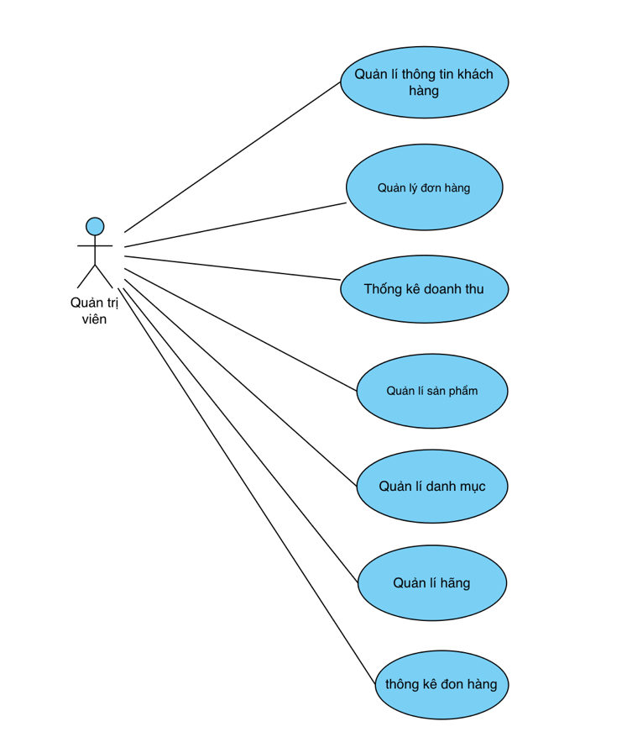

*Hình 3.1: Sơ đồ use case quản trị viên*

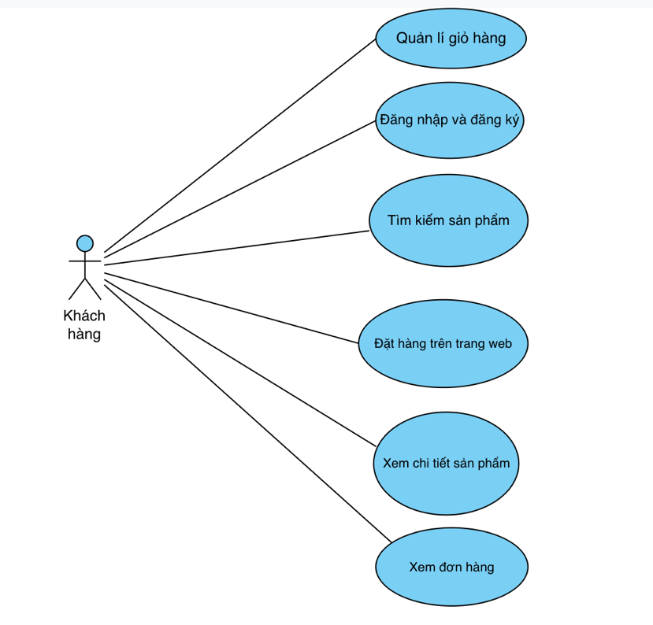

*Hình 3.2: Sơ đồ use case khách hàng*

### Sơ đồ tuần tự

*Sơ đồ tuần tự đăng nhập:*

Mô tả giữa các đối tượng trong hệ thống để thực hiện đăng nhập.

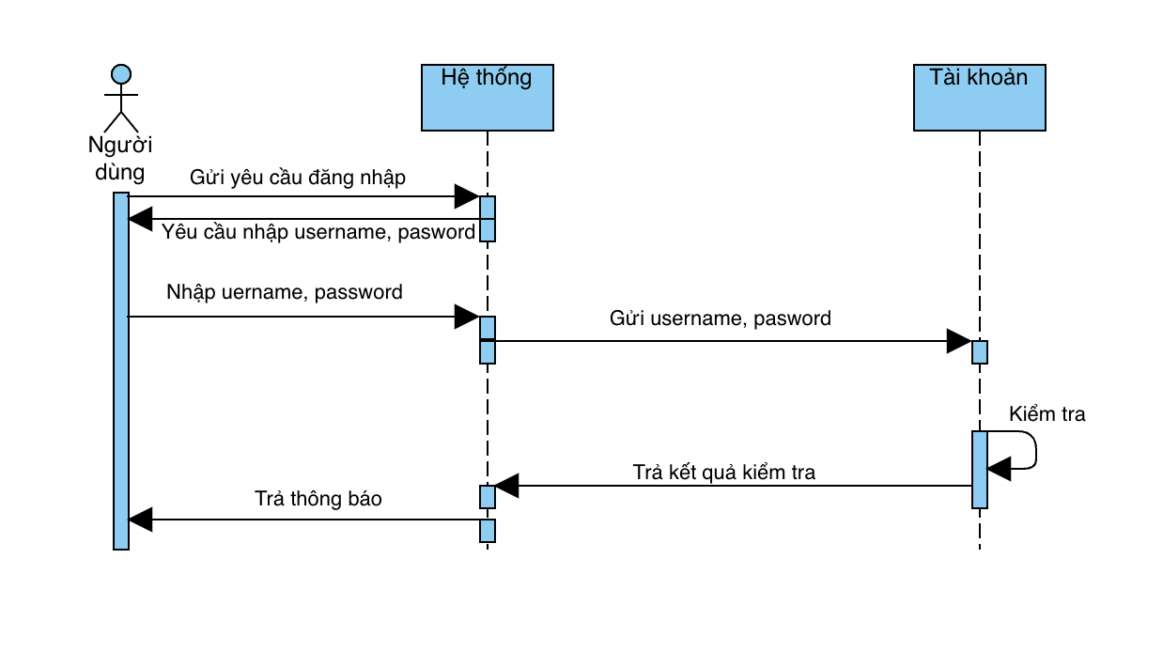

*Hình 3.3: Sơ đồ tuần tự đăng nhập*

*Sơ đồ tuần tự tìm kiếm sản phẩm:*

Mô tả giữa các đối tượng trong hệ thống để thực hiện tìm kiếm sản phẩm.

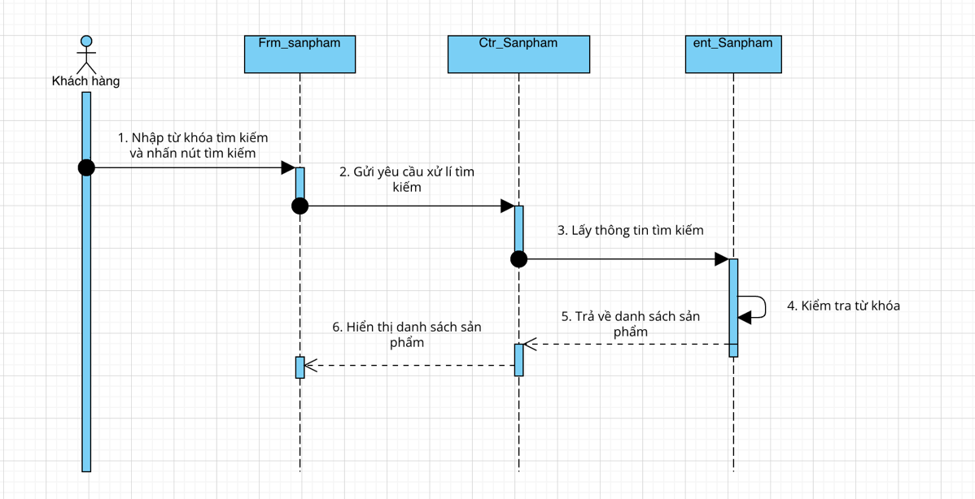

*Hình 3.4: Sơ đồ tuần tự tìm kiếm sản phẩm*

*Sơ đồ tuần tự thêm giỏ hàng:*

Mô tả giữa các đối tượng trong hệ thống để thực hiện thêm, xem và xóa sản phẩm trong giỏ hàng.

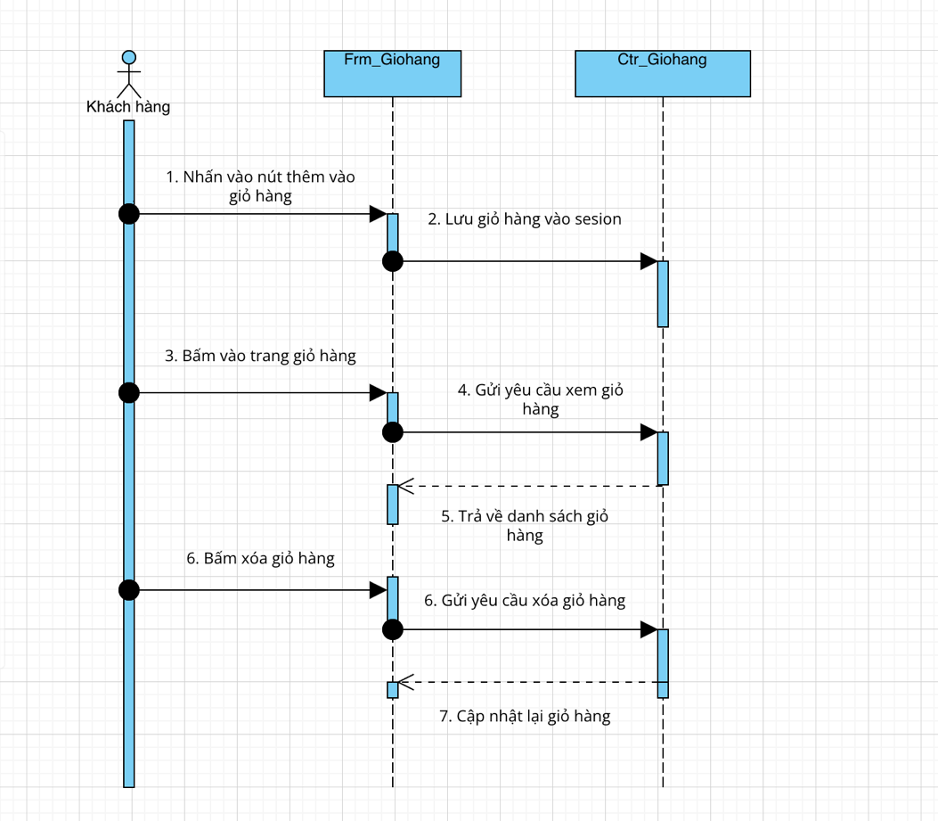

*Hình 3.5: Sơ đồ tuần tự thêm giỏ hàng*

### Sơ đồ hoạt động

*Sơ đồ hoạt động đăng ký tài khoản*

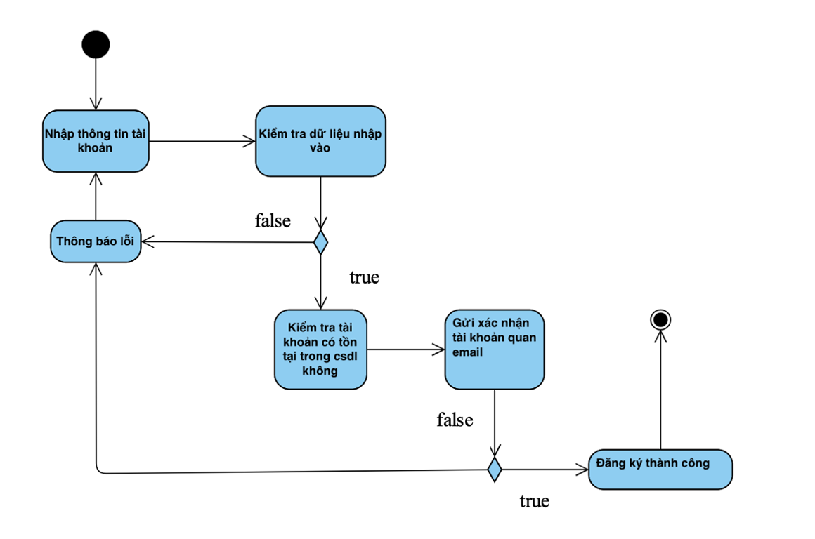

*Hình 3.6: Sơ đồ hoạt động đăng ký tài khoản*

Sơ đồ hoạt động đăng nhập

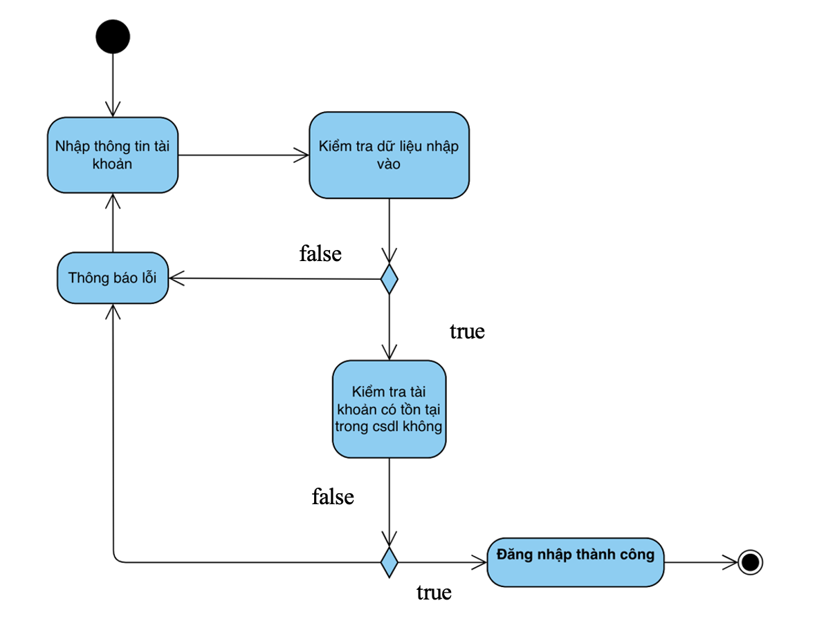

*Hình 3.7: Sơ đồ hoạt động đăng nhập*

*Sơ đồ hoạt động thêm giỏ hàng:*

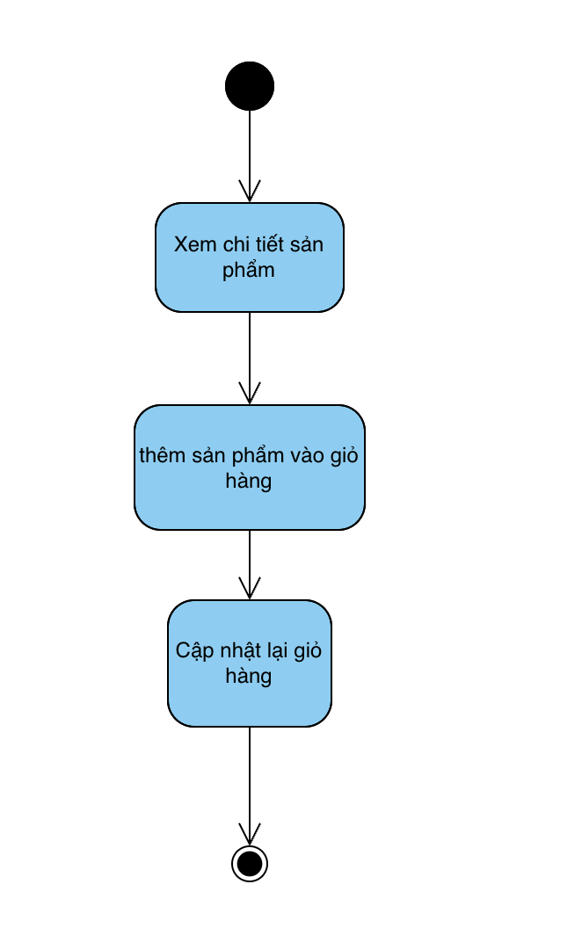

*Hình 3.8: Sơ đồ hoạt động thêm sản phẩm vào giỏ hàng*

### Sơ đồ cơ sở dữ liệu

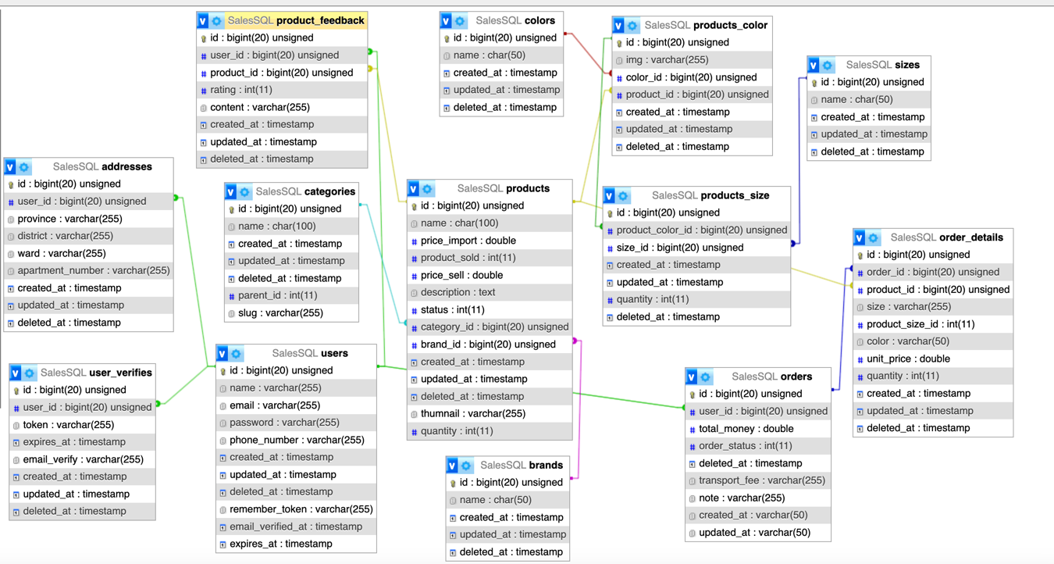

*Hình 3.9: Sơ đồ cơ sở dữ liệu*

### 3.3.5 Phân tích thiết kế cơ sở dữ liệu

Danh sách các bảng dữ liệu:

|  |  |
| --- | --- |
| **Tên bảng** | **Mô tả** |
| addresses | Lưu thông tin địa chỉ người dùng |
| brands | Lưu thông tin thương hiệu |
| categories | Lưu thông tin danh mục sản phẩm |
| colors | Lưu thông tin màu sắc |
| orders | Lưu thông tin đơn hàng |
| order_details | Lưu thông tin chi tiêt đơn hàng |
| products | Lưu thông tin sản phẩm |
| products_color | Lưu thông tin màu sắc sản phẩm |
| products_size | Lưu thông tin kích cỡ sản phẩm |
| sizes | Lưu thông tin kích cỡ |
| users | Lưu thông tin người dùng |
| user_verifies | Lưu thông tin xác thực người dùng |
| product_review | Lưu thông tin đánh giá người dùng |

*Bảng 3.3 Danh sách các bảng dữ liệu*

Mô tả chi tiết các bảng dữ liệu:

*Bảng addresses:*

|  |  |  |  |
| --- | --- | --- | --- |
| **Tên trường** | **Kiểu dữ liệu** | **Ràng buộc** | **Mô tả** |
| id | bigint(20) | Khóa chính | Id địa chỉ |
| user_id | int(11) | Khóa ngoại | Id người dùng |
| province | varchar(255) |  | Thành phố |
| district | varchar(255) |  | Quận, huyện |
| ward | varchar(255) |  | Phường |
| apartment_number | varchar(255) |  | Địa chỉ nơi ở |
| created_at | timestamp |  | Tạo dữ liệu vào lúc |
| updated_at | timestamp |  | Cập nhập dữ liệu vào lúc |
| deleted_at | timestamp |  | Xóa dữ liệu vào lúc |

*Bảng 3.4 Bảng lưu địa chỉ*

*Bảng brands:*

|  |  |  |  |
| --- | --- | --- | --- |
| **Tên trường** | **Kiểu dữ liệu** | **Ràng buộc** | **Mô tả** |
| id | bigint(20) | Khóa chính | Id thương hiệu |
| name | char(50) |  | Tên thương hiệu |
| created_at | timestamp |  | Tạo dữ liệu vào lúc |
| updated_at | timestamp |  | Cập nhập dữ liệu vào lúc |
| deleted_at | timestamp |  | Xóa dữ liệu vào lúc |

*Bảng 3.5 Bảng lưu thương hiệu*

*Bảng categories:*

|  |  |  |  |
| --- | --- | --- | --- |
| **Tên trường** | **Kiểu dữ liệu** | **Ràng buộc** | **Mô tả** |
| Id | bigint(20) | Khóa chính | Id danh mục sản phẩm |
| Name | char(100) |  | Tên danh mục |
| parent_id | int(11) |  | Phân chia danh mục cha-con |
| slug | varchar(255) |  | Đường dẫn tĩnh |
| created_at | timestamp |  | Tạo dữ liệu vào lúc |
| updated_at | timestamp |  | Cập nhập dữ liệu vào lúc |
| deleted_at | timestamp |  | Xóa dữ liệu vào lúc |

*Bảng 3.6 Bảng lưu danh mục*

*Bảng colors:*

|  |  |  |  |
| --- | --- | --- | --- |
| **Tên trường** | **Kiểu dữ liệu** | **Ràng buộc** | **Mô tả** |
| id | bigint(20) | Khóa chính | Id màu sắc |
| name | char(50) |  | Tên màu sắc |
| created_at | timestamp |  | Tạo dữ liệu vào lúc |
| updated_at | timestamp |  | Cập nhập dữ liệu vào lúc |
| deleted_at | timestamp |  | Xóa dữ liệu vào lúc |

*Bảng 3.5 Bảng lưu màu sắc*

*Bảng orders:*

|  |  |  |  |
| --- | --- | --- | --- |
| **Tên trường** | **Kiểu dữ liệu** | **Ràng buộc** | **Mô tả** |
| id | bigint(20) | khóa chính | Id đơn hàng |
| user_id | bigint(20) | khóa ngoại | Id người dùng |
| total_money | double |  | Tổng tiền đơn hàng |
| oder_status | int(11) |  | Trạng thái đơn hàng |
| transport_fee | double |  | Phí vận chuyển |
| note | varchar(255) |  | Ghi chú |
| created_at | timestamp |  | Tạo dữ liệu vào lúc |
| updated_at | timestamp |  | Cập nhập dữ liệu vào lúc |
| deleted_at | timestamp |  | Xóa dữ liệu vào lúc |

*Bảng 3.7 Bảng lưu đơn hàng*

*Bảng order_details:*

|  |  |  |  |
| --- | --- | --- | --- |
| **Tên trường** | **Kiểu dữ liệu** | **Ràng buộc** | **Mô tả** |
| id | bigint(20) | khóa chính | id chi tiết đơn hàng |
| order_id | bigint(20) | khóa ngoại | id đơn hàng |
| product_size_id | bigint(20) | khóa ngoại | id kích cỡ sản phẩm |
| unit_price | double |  | giá niêm yết |
| quantity | int(11) |  | số lượng |
| created_at | timestamp |  | tạo dữ liệu vào lúc |
| updated_at | timestamp |  | cập nhập dữ liệu vào lúc |

*Bảng 3.8 Bảng lưu chi tiết đơn hàng*

*Bảng products:*

|  |  |  |  |
| --- | --- | --- | --- |
| **Tên trường** | **Kiểu dữ liệu** | **Ràng buộc** | **Mô tả** |
| id | bigint(20) | khóa chính | id sản phẩm |
| name | char(100) |  | tên sản phẩm |
| price_import | double |  | giá nhập vào |
| price_sell | double |  | giá bán |
| description | varchar(255) |  | chi tiết sản phẩm |
| status | int(11) |  | trạng thái sản phẩm |
| category_id | bigint(20) | khóa ngoại | id danh mục sản phẩm |
| brand_id | bigint(20) | khóa ngoại | id thương hiệu |
| created_at | timestamp |  | tạo dữ liệu vào lúc |
| updated_at | timestamp |  | cập nhập dữ liệu vào lúc |
| deleted_at | timestamp |  | xóa dữ liệu vào lúc |

*Bảng 3.9 Bảng lưu sản phẩm*

*Bảng products_color:*

|  |  |  |  |
| --- | --- | --- | --- |
| **Tên trường** | **Kiểu dữ liệu** | **Ràng buộc** | **Mô tả** |
| id | bigint(20) | Khóa chính | Id màu sản phẩm |
| img | varchar(255) |  | Ảnh màu |
| color_id | bigint(20) | Khóa ngoại | Id màu sắc |
| product_id | bigint(20) | Khóa ngoại | Id sản phẩm |
| created_at | timestamp |  | Tạo dữ liệu vào lúc |
| updatee_at | timestamp |  | cập nhật vào lúc |
| Deleted_att | timestamp |  | Xóa vào lúc |

*Bảng 3.10 Bảng lưu màu sắc của sản phẩm*

*Bảng product_size:*

|  |  |  |  |
| --- | --- | --- | --- |
| **Tên trường** | **Kiểu dữ liệu** | **Ràng buộc** | **Mô tả** |
| id | bigint(20) | khóa chính | id kích cỡ sản phẩm |
| size_id | bigint(20) | khóa ngoại | id kích cỡ |
| quantity | int(11) |  | số lượng |
| product_id | bigint(20) | khóa ngoại | id sản phẩm |
| created_at | timestamp |  | tạo dữ liệu vào lúc |
| updated_at | timestamp |  | cập nhập dữ liệu vào lúc |
| deleted_at | timestamp |  | xóa dữ liệu vào lúc |

*Bảng 3.11 Bảng lưu kích thước của sản phẩm*

*Bảng sizes:*

|  |  |  |  |
| --- | --- | --- | --- |
| **Tên trường** | **Kiểu dữ liệu** | **Ràng buộc** | **Mô tả** |
| id | bigint(20) | Khóa chính | Id kích cỡ |
| name | varchar(255) |  | Tên kích cỡ |
| created_at | timestamp |  | Tạo dữ liệu vào lúc |
| updated_at | timestamp |  | Cập nhập dữ liệu vào lúc |
| deleted_at | timestamp |  | Xóa dữ liệu vào lúc |

*Bảng 3.12 Bảng lưu kích thước*

*Bảng users:*

|  |  |  |  |
| --- | --- | --- | --- |
| **Tên trường** | **Kiểu dữ liệu** | **Ràng buộc** | **Mô tả** |
| id | bigint(20) | Khóa chính | Id người dùng |
| name | varchar(255) |  | Tên người dùng |
| email | varchar(255) |  | Email đăng ký |
| password | varchar(255) |  | Mật khẩu |
| email_verify_at | timestamp |  | Email được xác nhận vào lúc |
| phone_number | varchar(255) |  | Số điện thoại |
| remember_token | varchar(100) |  | Phiên đăng nhập |
| created_at | timestamp |  | Tạo dữ liệu vào lúc |
| updated_at | timestamp |  | Cập nhập dữ liệu vào lúc |
| deleted_at | timestamp |  | Xóa dữ liệu vào lúc |

*Bảng 3.13 Bảng lưu khách hàng*

*Bảng user_verifies:*

|  |  |  |  |
| --- | --- | --- | --- |
| **Tên trường** | **Kiểu dữ liệu** | **Ràng buộc** | **Mô tả** |
| id | bigint(20) | Khóa chính | Id xác thực người dùng |
| user_id | bigint(20) | Khóa ngoại | Id người dùng |
| token | int(11) |  | Xác thực người dùng |
| expires_at | timestamp |  | Hết hạn lúc |
| email_verify | varchar(255) |  | Email dược xác thực |
| created_at | timestamp |  | Tạo dữ liệu vào lúc |
| updated_at | timestamp |  | Cập nhập dữ liệu vào lúc |
| deleted_at | timestamp |  | Xóa dữ liệu vào lúc |

*Bảng 3.14 Bảng lưu trữ xác thực tài khoản*

*Bảng product_feedback:*

|  |  |  |  |
| --- | --- | --- | --- |
| **Tên trường** | **Kiểu dữ liệu** | **Ràng buộc** | **Mô tả** |
| id | bigint(20) | Khóa chính | Id xác thực người dùng |
| user_id | bigint(20) | Khóa ngoại | Id người dùng |
| product_id | bigint(20) | Khóa ngoại | Id sản phẩm |
| rating | int(11) |  | Đánh giá sản phẩm (từ 1-5 sao) |
| content | varchar(255) |  | Nội dung đánh giá |
| created_at | timestamp |  | Tạo dữ liệu vào lúc |
| updated_at | timestamp |  | Cập nhập dữ liệu vào lúc |
| deleted_at | timestamp |  | Xóa dữ liệu vào lúc |

*Bảng 3.15 Bảng lưu trữ đánh giá*

*Bảng statictial:*

|  |  |  |  |
| --- | --- | --- | --- |
| **Tên trường** | **Kiểu dữ liệu** | **Ràng buộc** | **Mô tả** |
| id | bigint(20) | Khóa chính | Id thống kê |
| order_date | timestamp |  | Ngày tạo đơn hàng |
| sales | Varchar(50) |  | Doanh thu |
| profit | int(11) |  | Lợi nhuận |
| quanlity | int(11) |  | Số lượng bán ra |
| total_order | int(11) |  | Số đơn hàng |

*Bảng 3.16 Bảng thống kê*

### 3.3.6 Mô tả quan hệ giữa các bảng

**Mối quan hệ giữa bảng Brands và bảng Products**

Mô tả: Mỗi thương hiệu sẽ có từ 1 đến nhiều sản phẩm, và một sản phẩm chỉ thuộc về một thương hiệu duy nhất. Mối quan hệ giữa 2 bảng Brands và Products là quan hệ 1-n.

**Mối quan hệ giữa bảng Categories và bảng Products**

Mô tả: Mỗi danh mục sẽ có từ 1 đến nhiềus sản phẩm, và một sản phẩm chỉ thuộc về một danh mục duy nhất. Mối quan hệ giữa 2 bảng Categories và Products là quan hệ 1n.

**Mối quan hệ giữa bảng Products và bảng Product_feedback**

Mô tả: Mỗi sản phẩm sẽ không có hoặc có nhiều đánh giá sản phẩm, và mỗi đánh giá chỉ thuộc về một sản phẩm duy nhất. Mối quan hệ giữa 2 bảng Products và Product_reviews là quan hệ 0-n.

**Mối quan hệ giữa bảng Users và bảng Product_ feedback**

Mô tả: Mỗi người dùng sẽ không có hoặc có nhiều đánh giá sản phẩm, và mỗi đánh giá sản phẩm của một người dùng chỉ thuộc về một sản phẩm duy nhất. Mối quan hệ giữa 2 bảng Users và Product_reviews là quan hệ 0-n.

**Mối quan hệ giữa bảng Adresses và bảng Users**

Mô tả: Mỗi người dùng sẽ chỉ có một địa chỉ, và 1 địa chỉ sẽ chỉ thuộc về một người dùng. Mối quan hệ giữa 2 bảng Adresses và Users là quan hệ 1-1.

**Mối quan hệ giữa bảng Users và bảng Orders**

Mô tả: Mỗi người dùng sẽ không có hoặc có nhiều đơn hàng, và mỗi đơn hàng chỉ thuộc về một người dùng duy nhất. Mối quan hệ giữa 2 bảng User và Orders là quan hệ 0n.

**Mối quan hệ giữa bảng Orders và bảng Order_details**

Mô tả: Mỗi hóa đơn sẽ có các chi tiết hóa đơn khá nhau, nhưng mỗi chi tiết hóa đơn chỉ thuộc về một hóa đơn duy nhất. Mối quan hệ giữa 2 bảng Orders và Order_details là quan hệ 1-n.

**Mối quan hệ giữa bảng Products và bảng Product_color**

Mô tả: Mỗi sản phẩm sẽ có nhiều màu sản phẩm, nhưng mỗi màu sản phẩm chỉ thuộc về một sản phẩm duy nhất. Mối quan hệ giữa 2 bảng này là quan hệ 1-n.

**Mối quan hệ giữa bảng Product_color và bảng Product_size**

Mô tả: Mỗi màu sản phẩm sẽ có nhiều kích cỡ sản phẩm, nhưng mỗi kích cỡ sản phẩm chỉ thuộc về một sản phảm duy nhất. Mối quan hệ giữa 2 bảng này là quan hệ 1-n.

**Mối quan hệ giữa bảng Product_size và bảng Oder_details**

Mô tả: Mỗi kích cỡ sản phẩm sẽ không có hoặc có nhiều trong chi tiết hóa đơn, nhưng mỗi chi tiết hóa đơn sẽ chỉ chứa 1 kích cỡ sản phẩm. Mối quan hệ giữa 2 bảng này là quan hệ 0-n.

**Mối quan hệ giữa bảng Colors và bảng Product_color**

Mô tả: Mỗi một màu sẽ có nhiều màu sắc sản phẩm, nhưng mỗi màu sắc sản phẩm sẽ chỉ thuộc về một màu duy nhất. Mối quan hệ giữa 2 bảng này là quan hệ 1-n.

**Mối quan hệ giữa bảng Sizes và bảng Product_size**

Mô tả: Mỗi kích cỡ sẽ có nhiều kích cỡ sản phẩm, nhưng mỗi kích cỡ sản phẩm sẽ chỉ thuộc về một kích cỡ duy nhất. Mối quan hệ giữa 2 bảng này là quan hệ 1-n.

# KẾT QUẢ NGHIÊN CỨU

## Giao diện và chức năng phía người dùng

*Giao diện chính:*

Trang chủ sẽ hiển thị sản phẩm nhấn vào chi tiết sản phẩm để xem chi tiết sản phẩm và thanh toán. Trên thanh điều hướng còn có chức năng tìm kím sản phẩm theo tên sản phẩm, giỏ hàng để xem sản phẩm được thêm vào giỏ hàng và biểu tượng khách hàng, nhấn vào biểu tượng ấy để đăng nhập, xem thông tin cá nhân, xem đơn hàng đã đặt.

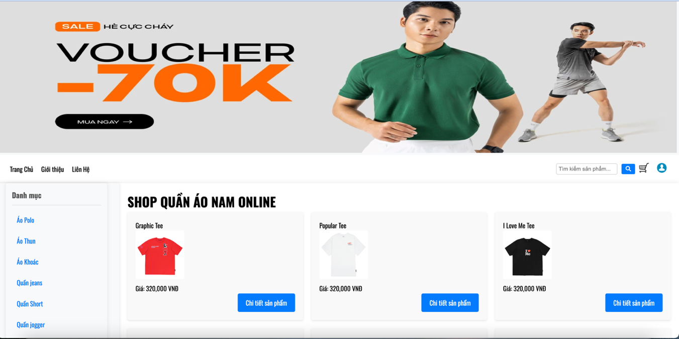

*Hình 4.1: Trang chủ của trang web*

Sau khi nhấn vào tìm kiếm sản phẩm hệ thống sẽ trả về kết quả là sản phẩm theo từ khóa khách hàng đã nhập vào để tìm kiếm.

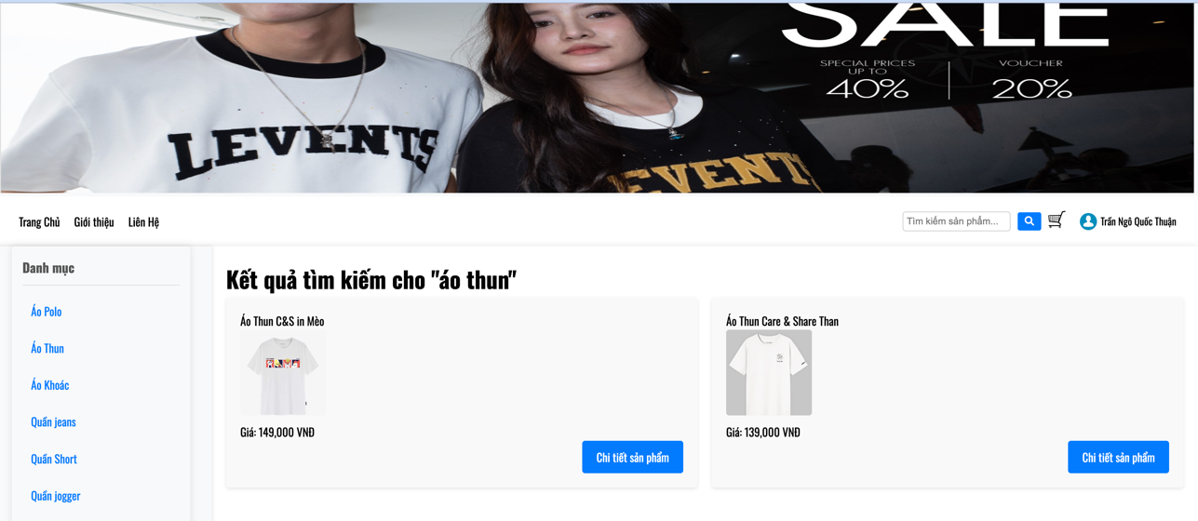

*Hình 4.2: Chức năng tìm kiếm*

Ngoài ra, khách hàng còn có thể lọc sản phẩm theo danh mục hoặc thương hiệu.

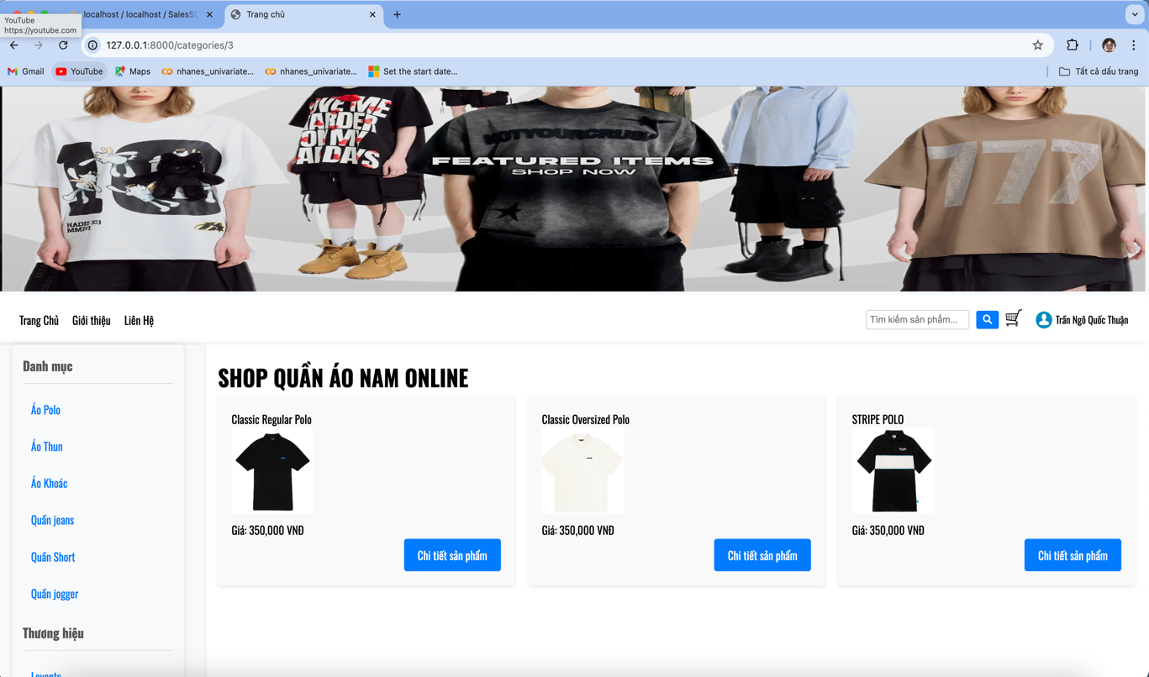

*Hình 4.3: Chức năng lọc theo danh mục hoặc thương hiệu*

*Trang đăng nhập:*

Có chức năng đăng nhập vào hệ thống bằng tài khhoản google hoặc chưa có tài khoản có thể nhấn vào đăng ký để tạo tài khoản mới.

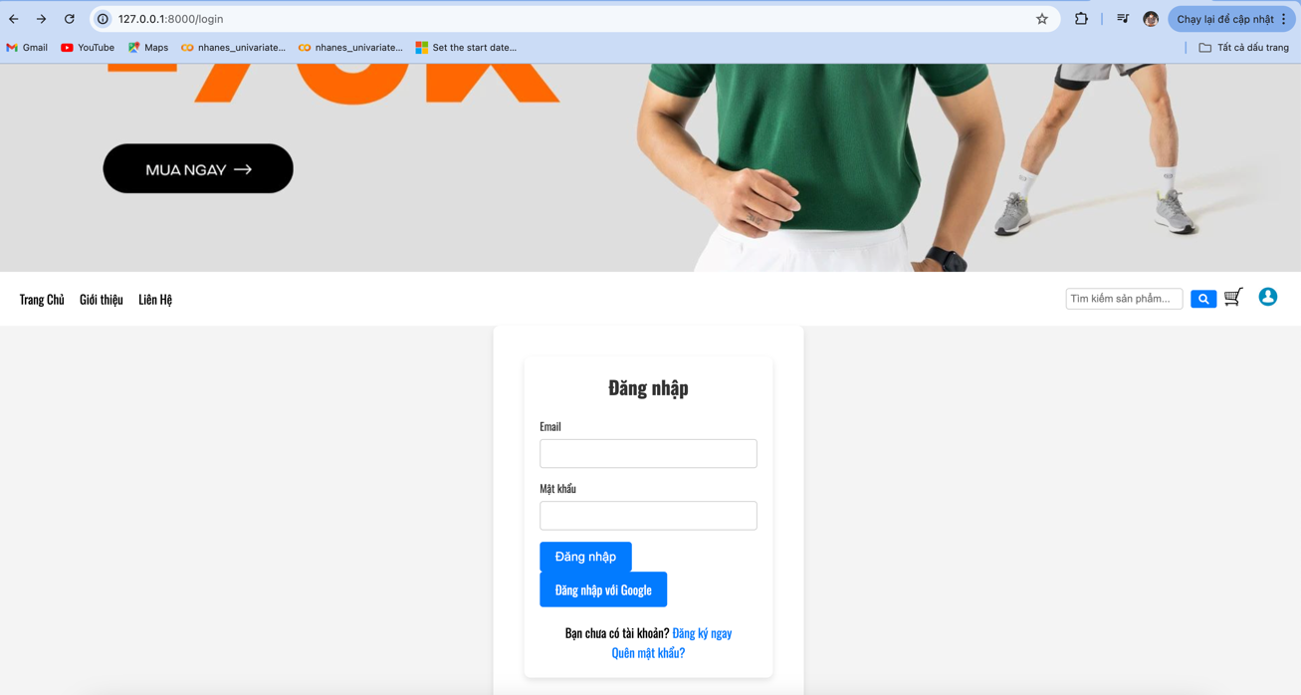

*Hình 4.4: Trang đăng nhập*

Sử dụng tài khoản goole để đăng nhập vào hệ thống

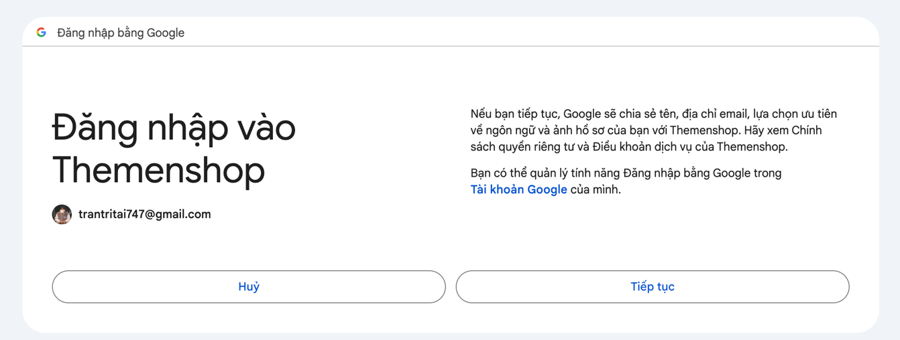

*Hình 4.5: Trang đăng nhập bằng tài khoản google*

*Trang đăng ký:*

Khách hàng có thể đăng ký tài khoản mới tại đây.

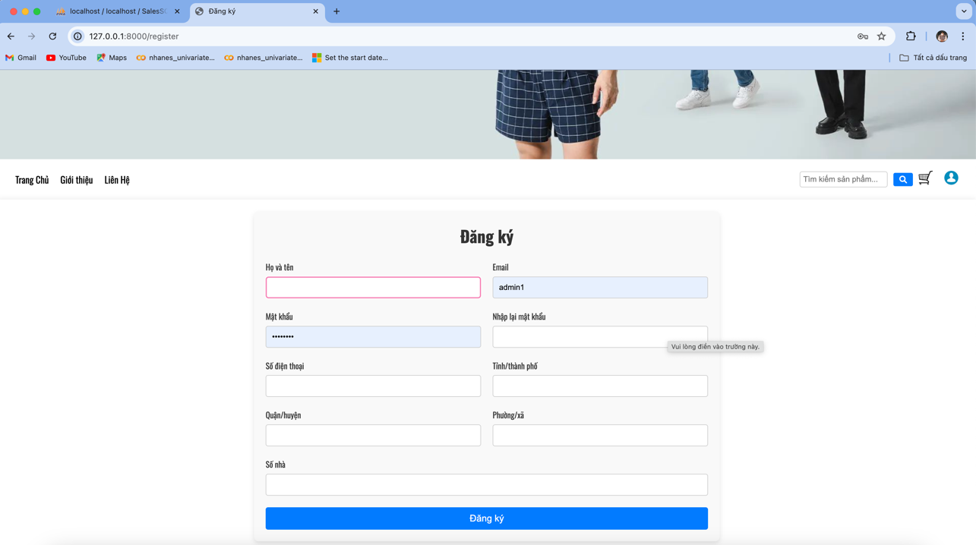

*Hình 4.6: Đăng ký tài khoản*

*Chức năng lấy lại mật khẩu qua email:*

Khi khách hàng quên mật khẩu, có thể nhấn vào quên mật khẩu sau đó nhập email, hệ thống sẽ gửi token đến email để xác nhận lại và đặt lại mật khẩu mới.

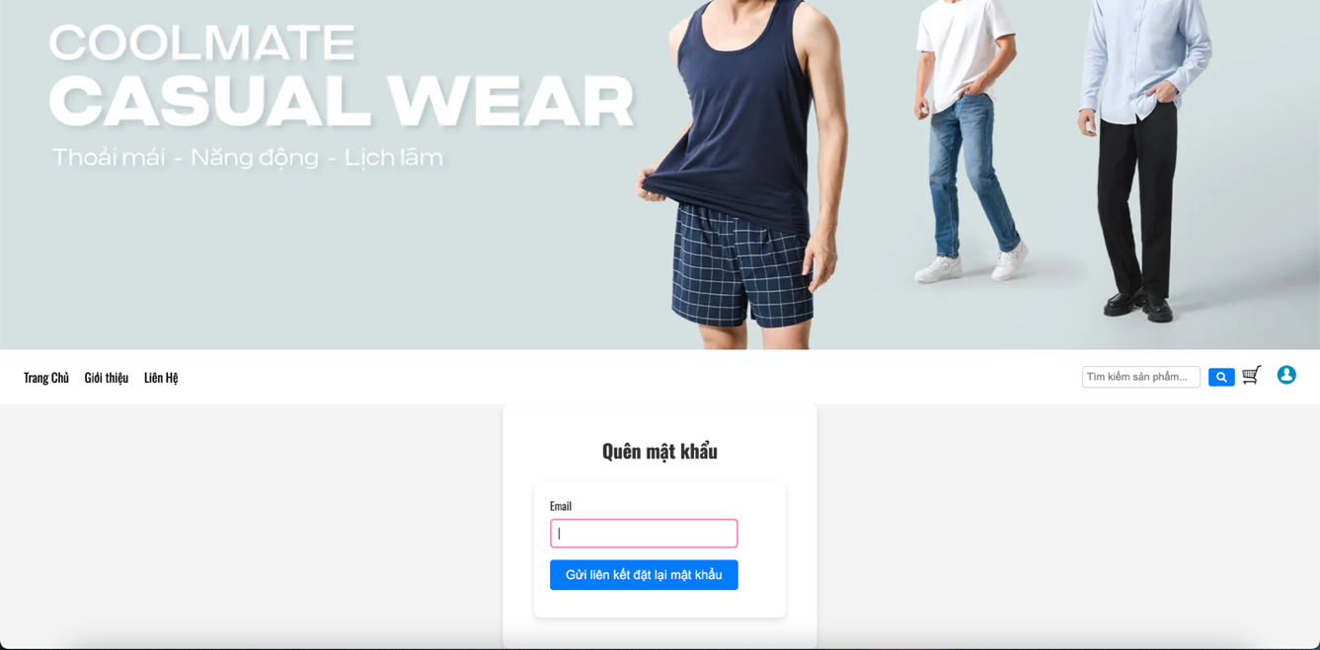

*Hình 4.7: Chức năng quên mật khẩu*

Sau khi hệ thống gửi email đặt lại mật khẩu, khách hàng cần nhấn vào đặt lại mật khẩu sau đó sẽ chuyển sang trang đặt lại mật khẩu.

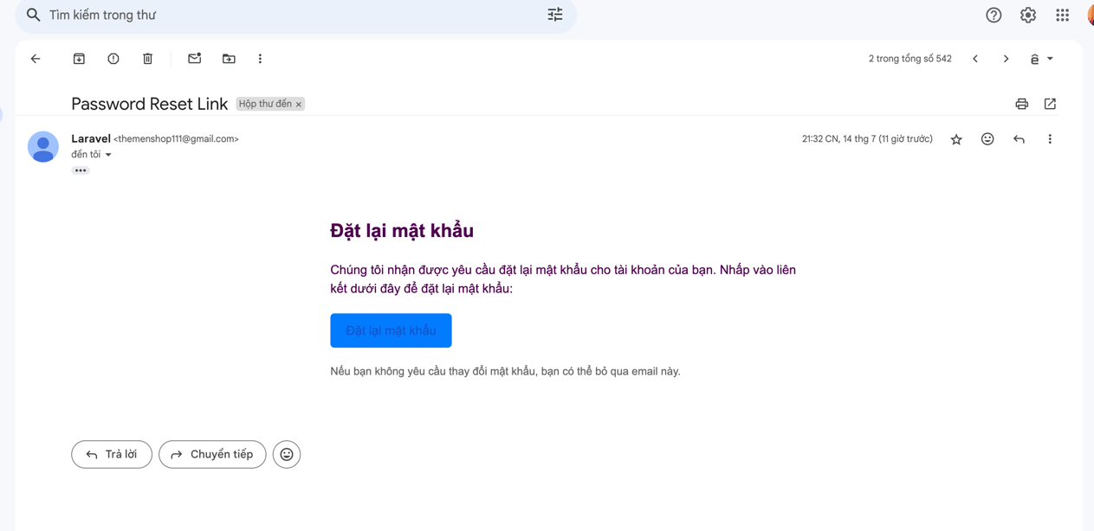

*Hình 4.8: Email đặt lại mật khẩu*

Khách hàng cần nhập lại email, nhập lại mật khẩu mới sau đó nhấn vào đặt lại mật khẩu để đổi mật khẩu mới.

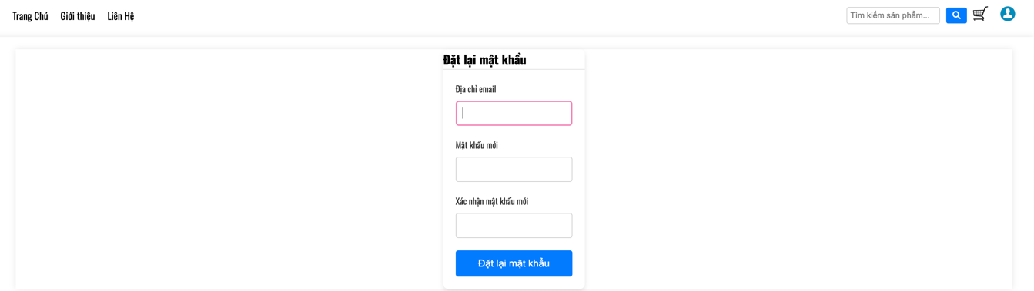

*Hình 4.9: Nhập để đặt lại mật khẩu*

*Trang thông khách hàng:*

Khách hàng có thể xem thông tin cá nhân, xem lịch sử đơn hàng và chi tiết đơn hàng, đăng xuất khỏi hệ thống hoặc có thể thay đổi mật khẩu của mình.

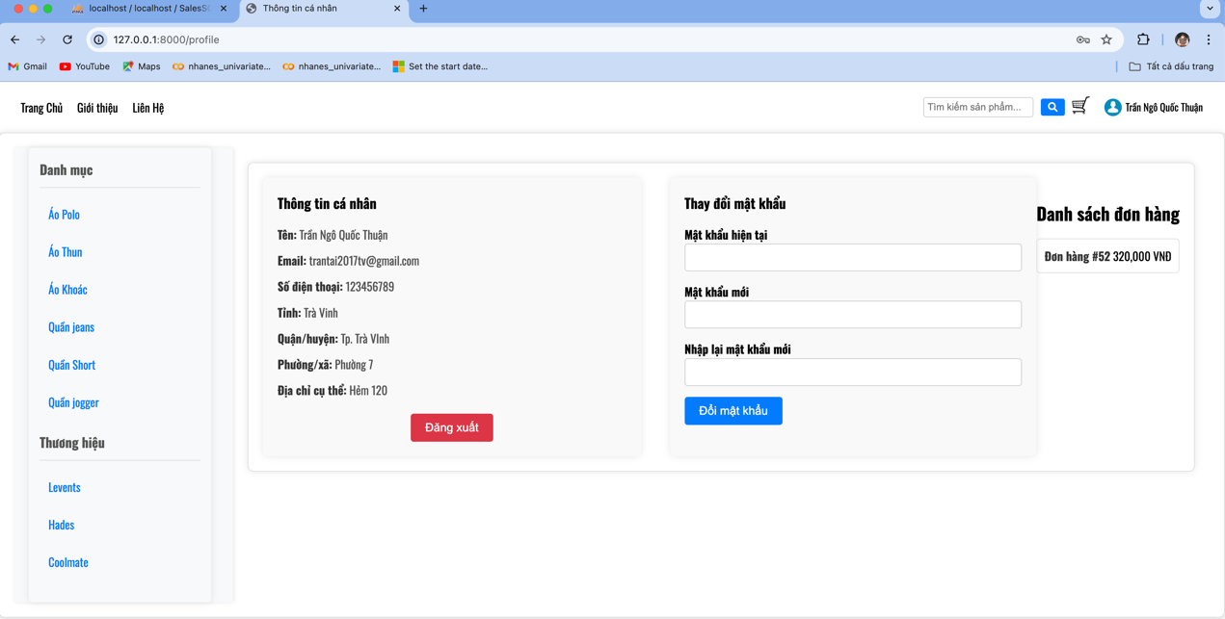

*Hình 4.10: Trang thông tin khách hàng*

*Trang chi tiết sản phẩm:*

Hiển thị thông tin sản phẩm gồm: tên, giá sản phẩm và mô tả sản phẩm. Khi xem xong sản phẩm khách hàng có thể nhấn vào thêm vào giỏ hàng.

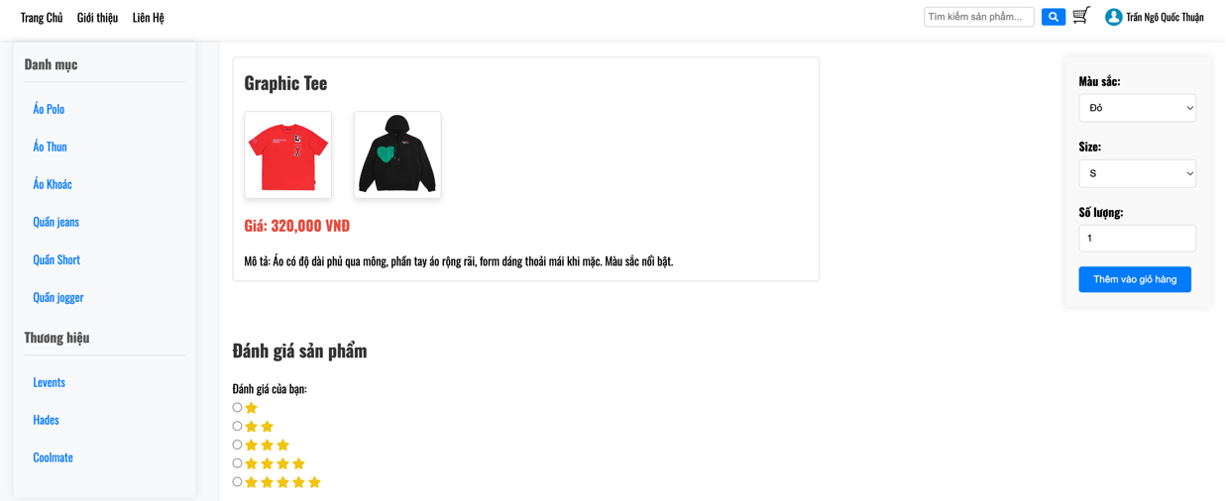

*Hình 4.11: Trang chi tiết sản phẩm*

*Chức năng đánh giá sản phẩm:*

Khách hàng có thể gửi đánh giá sản phẩm bằng cách chọn vào số sao và nhập nội dung đánh giá. Đánh giá sẽ được hiển thị một cách trực quan cho khách hàng dễ dàng

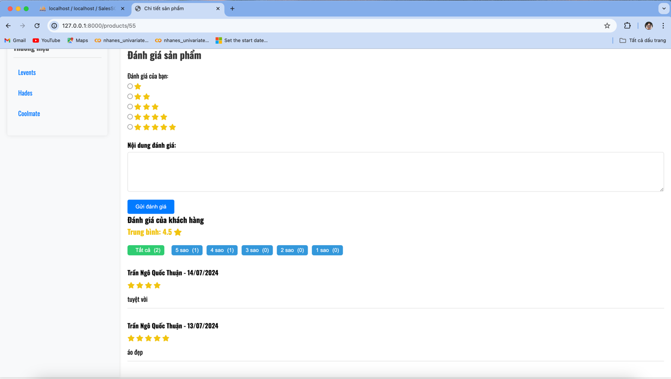

*Hình 4.12: Chức năng đánh giả sản phẩm*

*Chức năng giỏ hàng:*

Sau khi khách hàng xem chi tiết sản phẩm nhấn vào thêm giỏ hàng thì sản phẩm được thêm vào giỏ hàng.

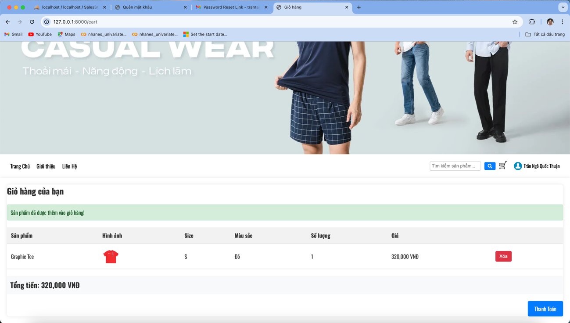

*Hình 4.13: Chức năng giỏ hàng*

*Chức năng đặt hàng:*

Khi khách hàng nhấn vào đặt hàng sẽ hiển thị ra trang thanh toán, trang này sẽ lấy thông tin của khách hàng khi đăng ký vào hệ thống gồm: thông tin cá nhân và điạ chỉ. Sau đó lấy sản phẩm đã thêm vào giỏ hàng gồm: tên sản phẩm, số lượng, kích thước, giá sản phẩm và chi phí vận chuyển.

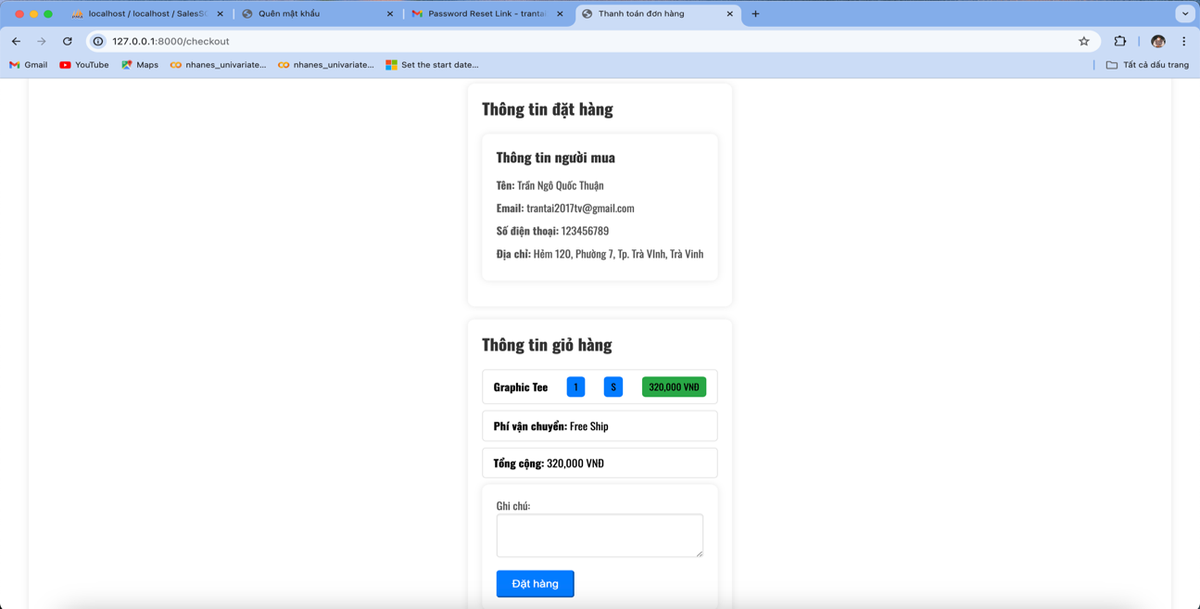

*Hình 4.14: Trang đặt hàng*

*Chức năng xác nhận đơn hàng qua email:*

Khi khách hàng nhấn vào đặt hàng hệ thống sẽ gửi mail xác nhận đặt hàng thành công cho khách hàng.

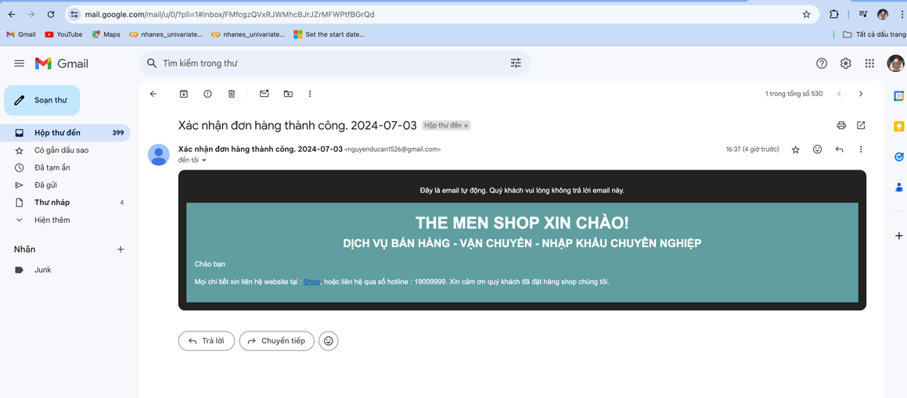

*Hình 4.15: Xác nhận đặt hàng thành công qua Email*

## 4.2 Chức năng quản trị

*Đăng nhập vào trang quản trị:*

Quản trị viên sẽ được cấp tài khoản đăng nhập vào trang quản trị trang web.

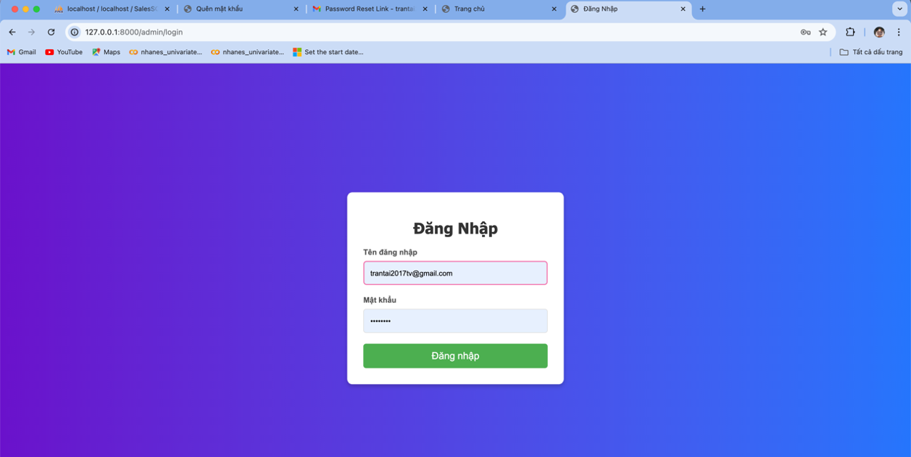

*Hình 4.16: Đăng nhập vào trang admin*

*Quản lí đơn hàng:*

Khách hàng đặt hàng thành công đơn hàng sẽ được gửi cho quản trị, quản trị có thể xem chi tiết đơn hàng hoặc xóa đươn hàng.

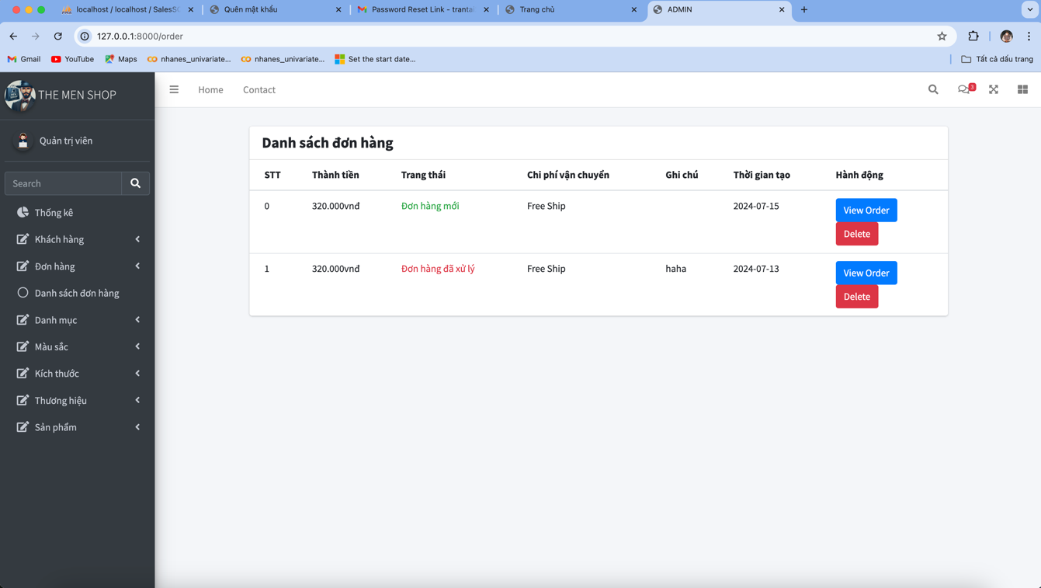

*Hình 4.17: Trang quản lí đơn hàng*

Quản trị viên nhấn vào cập nhật đơn hàng để duyệt đơn hàng.

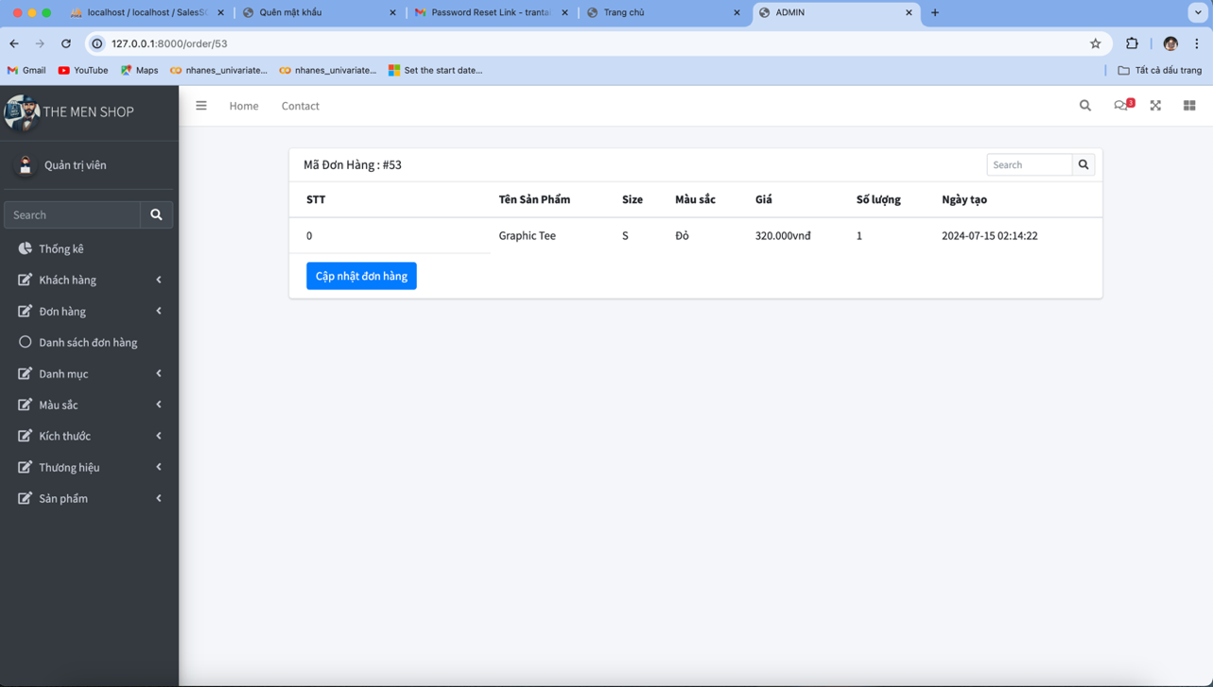

*Hình 4.18: Trang xem chi tiết đơn hàng*

*Quản lí danh mục:*

Quản trị viên có thêm danh mục mới.

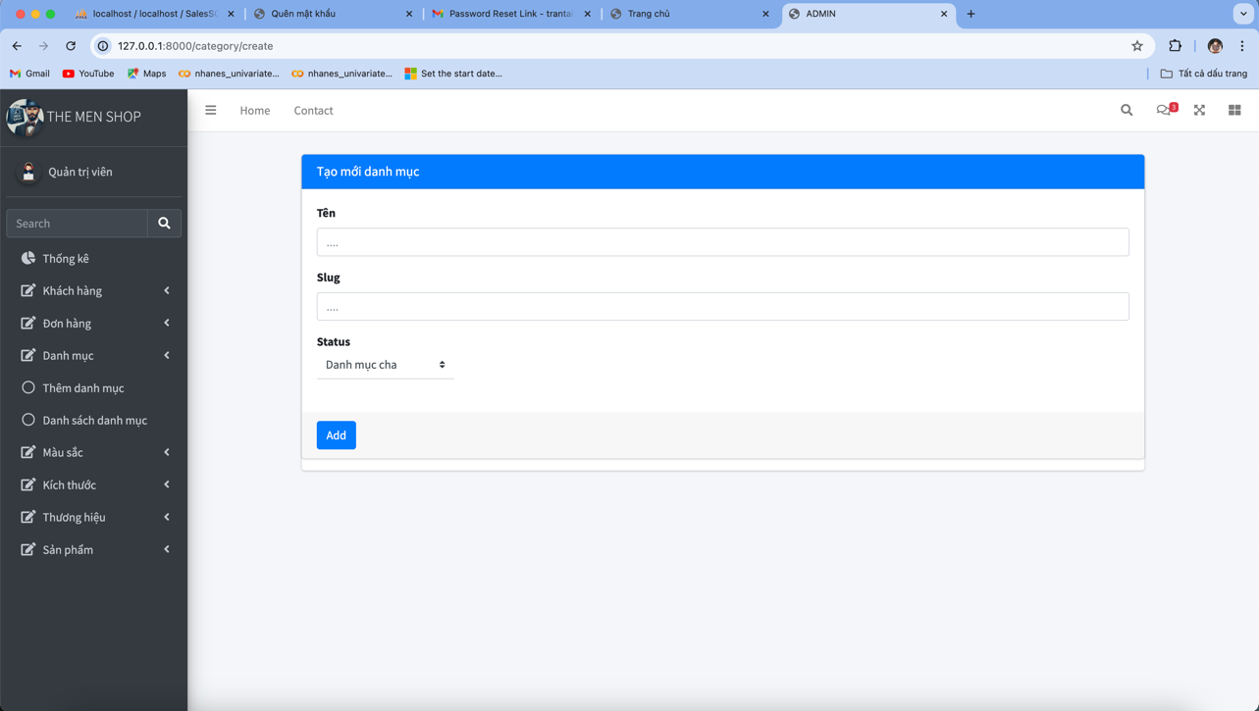

*Hình 4.19: Trang thêm danh mục*

Quản trị viên có thể cập nhật lại danh mục hoặc xóa danh mục.

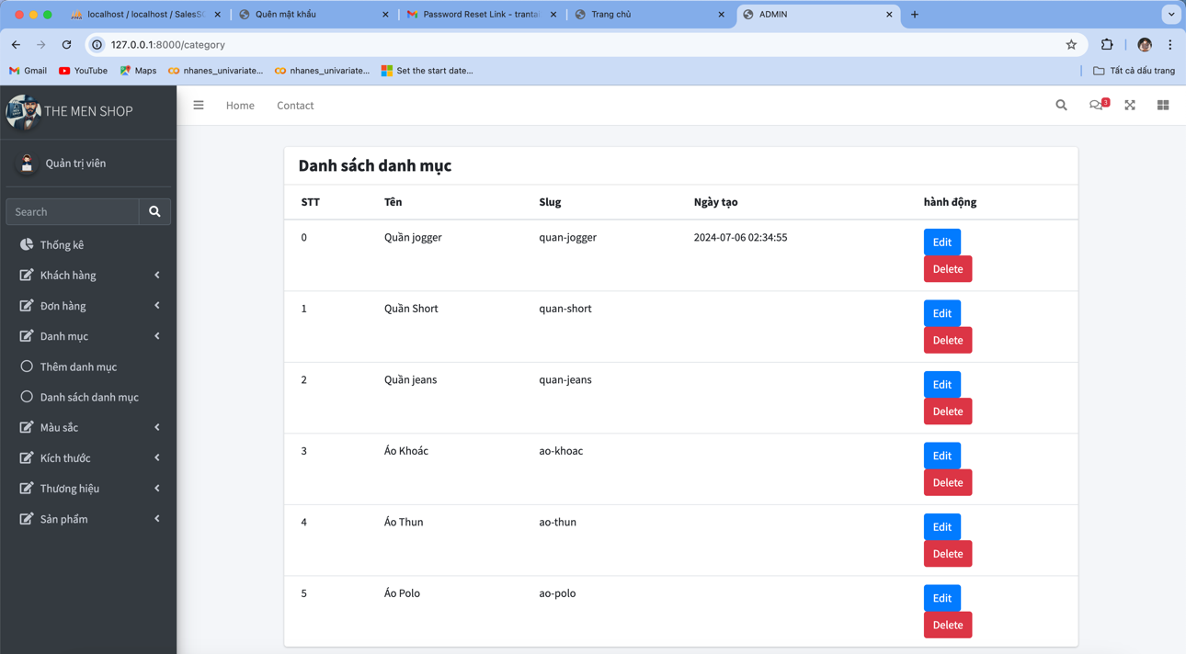

*Hình 4.20: Trang xem danh mục*

*Quản lí màu sắc:*

Quản trị viên có thêm màu sắc mới.

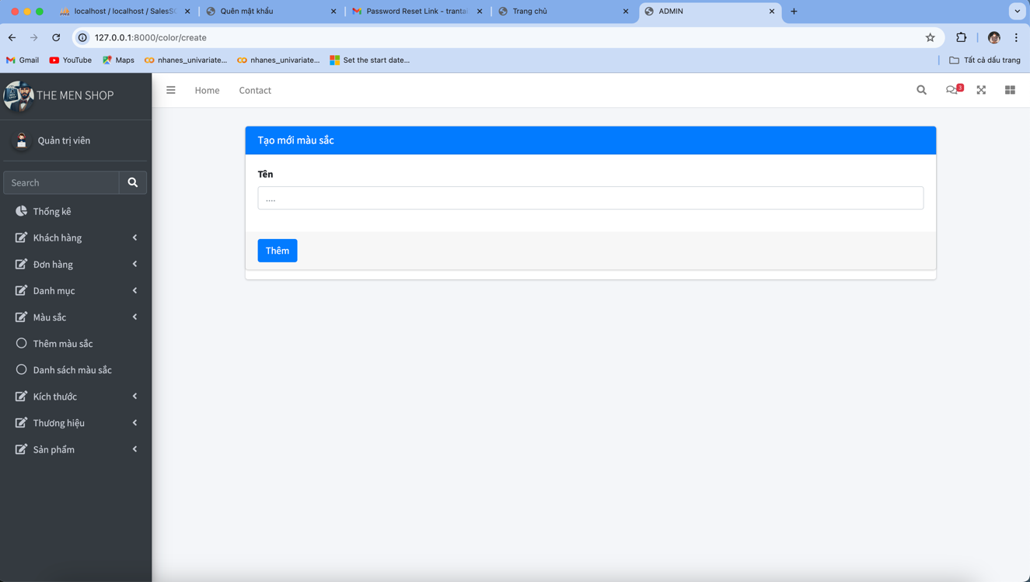

*Hình 4.21: Trang thêm màu sắc*

Quản trị viên có thể cập nhật lại màu sắc hoặc xóa màu sắc.

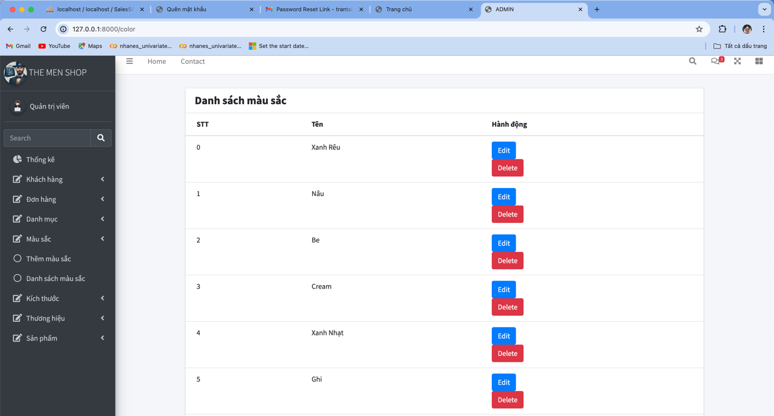

*Hình 4.22: Trang xem màu sắc*

*Quản lí kích thước:*

Quản trị viên có thêm kích thước mới.

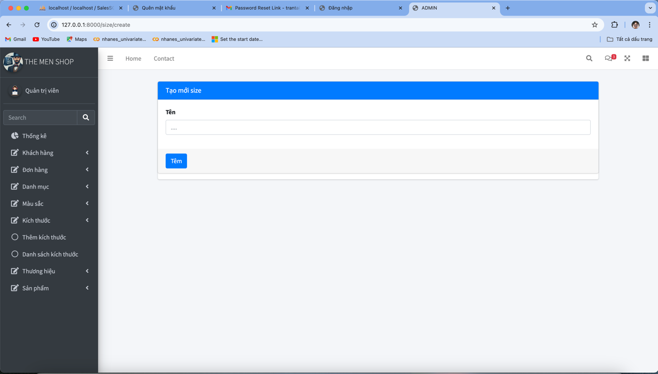

*Hình 4.23: Trang thêm kích thước*

Quản trị viên có thể cập nhật lại kích thước hoặc xóa kích thước.

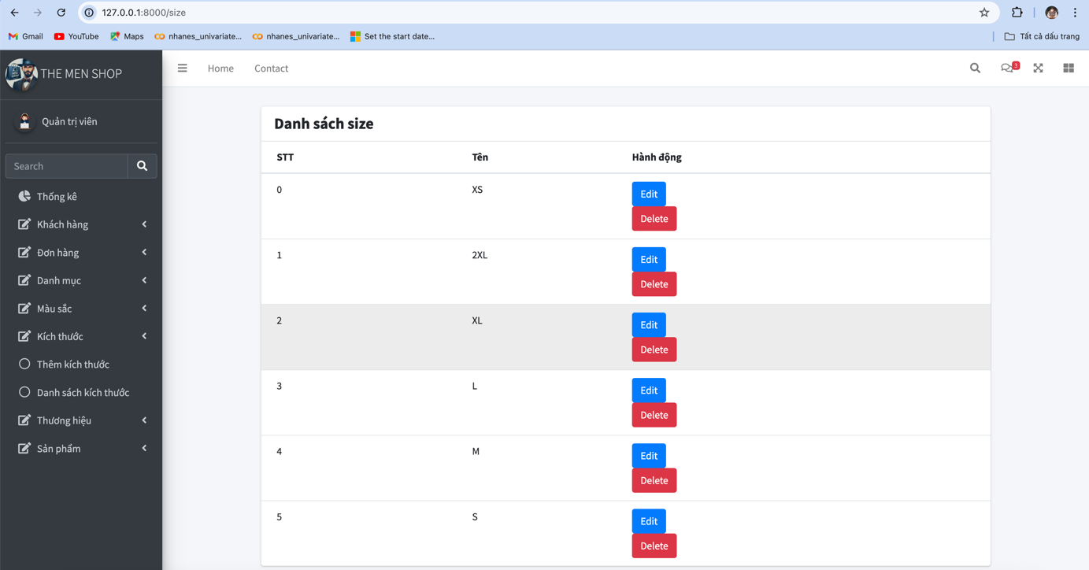

*Hình 4.24: Trang xem kích thước*

*Quản lí thương hiệu:*

Quản trị viên có thêm thương hiệu mới.

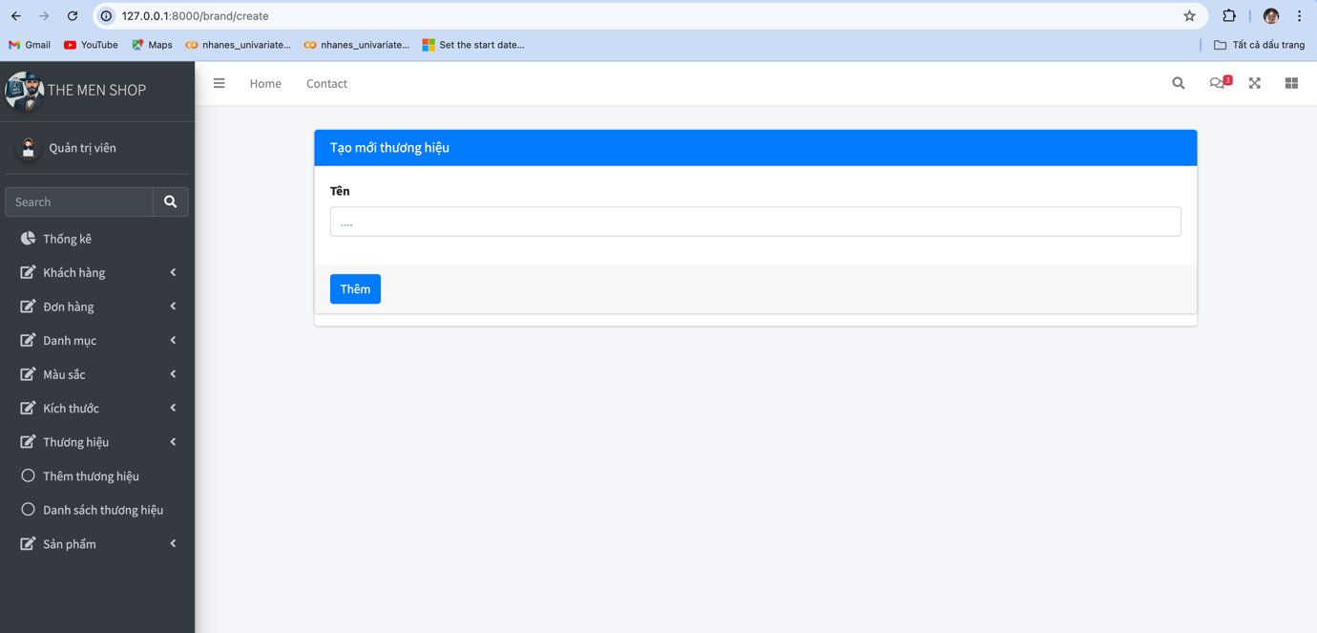

*Hình 4.25: Trang thêm thương hiệu*

Quản trị viên có thể cập nhật lại thương hiệu hoặc xóa thương hiệu.

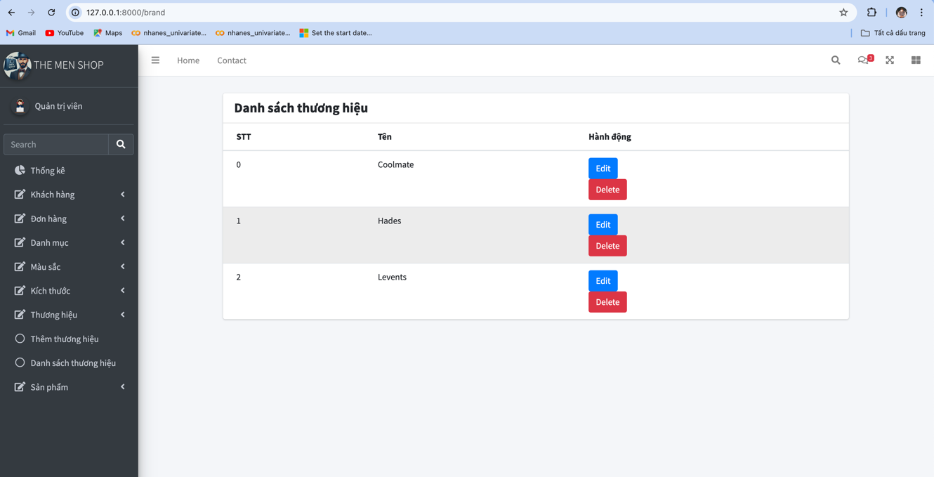

*Hình 4.26: Trang xem thương hiệu*

*Quản lí sản phẩm:*

Quản trị viên có thêm sản phẩm mới.

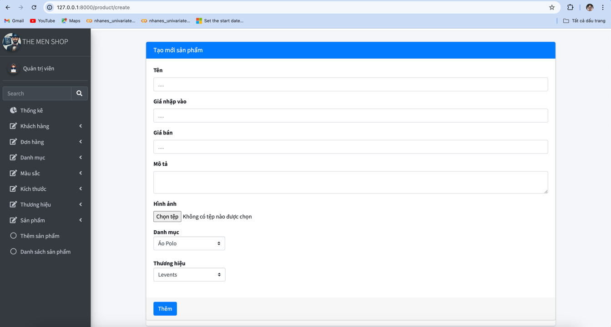

*Hình 4.27: Trang thêm sản phẩm*

Quản trị viên có thể cập nhật lại sản phẩm hoặc xóa sản phẩm.

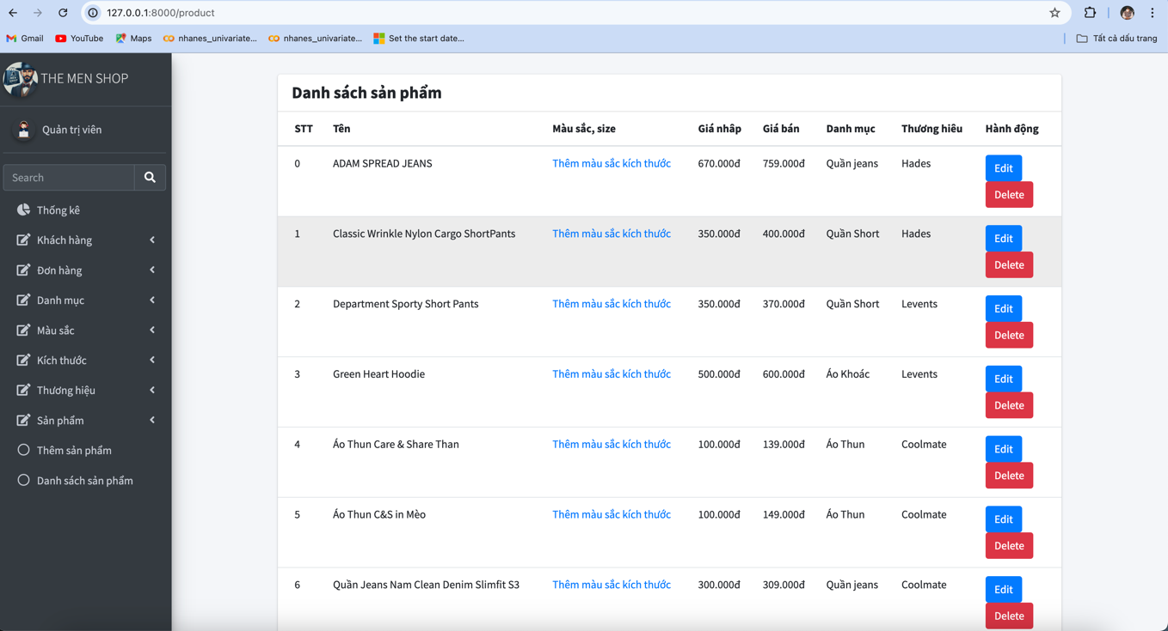

*Hình 4.28: Trang xem sản phẩm*

Quản trị viên thêm thông tin về sản phẩm như là: màu sắc, size, số lượng sản phẩm.

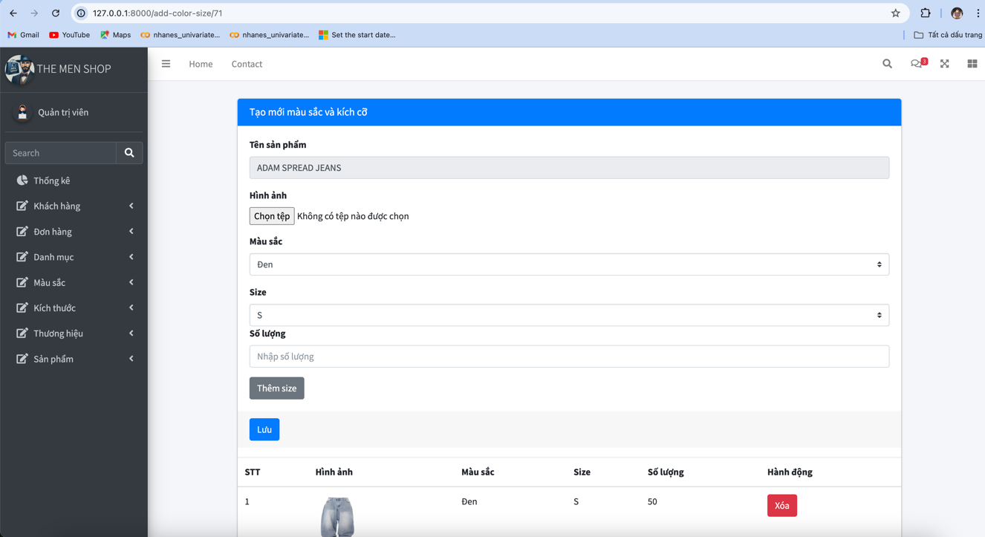

*Hình 4.29: Trang thêm thông tin sản phẩm*

*Chức năng thống kê:*

Quản trị viên có thể thống kê doanh thu, lợi nhuận và số lượng đươn hàng theo tuần hoặc tháng.

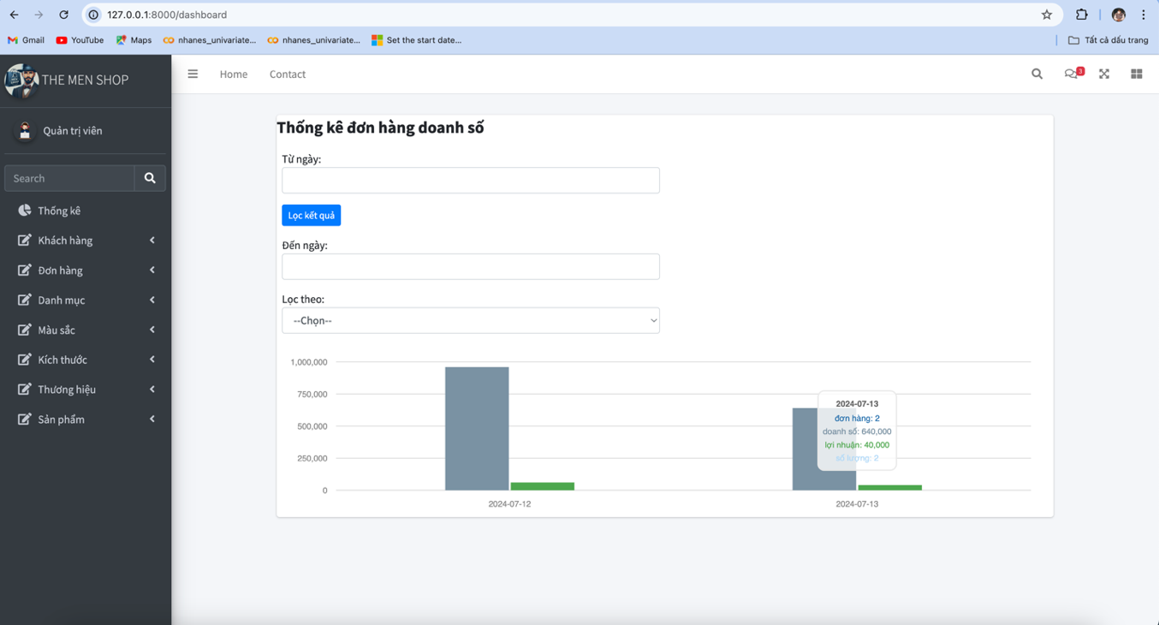

*Hình 4.30: Trang thống kê*

*Quản lí khách hàng:*

Quản trị viên có thể quản lí thông tin khách hàng khi khách hàng đăng ký tài khoản vào hệ thống.

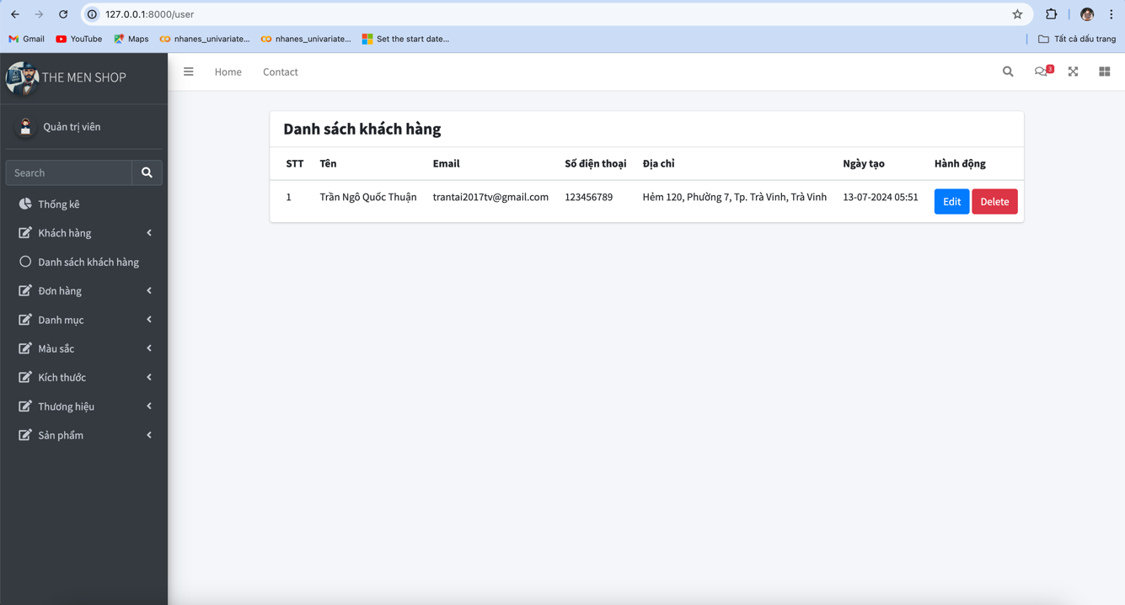

*Hình 4.31: Trang thêm thông tin khách hàng*

Quản trị viên có thể cập nhật lại thông tin khách hàng nếu khách hàng yêu cầu.

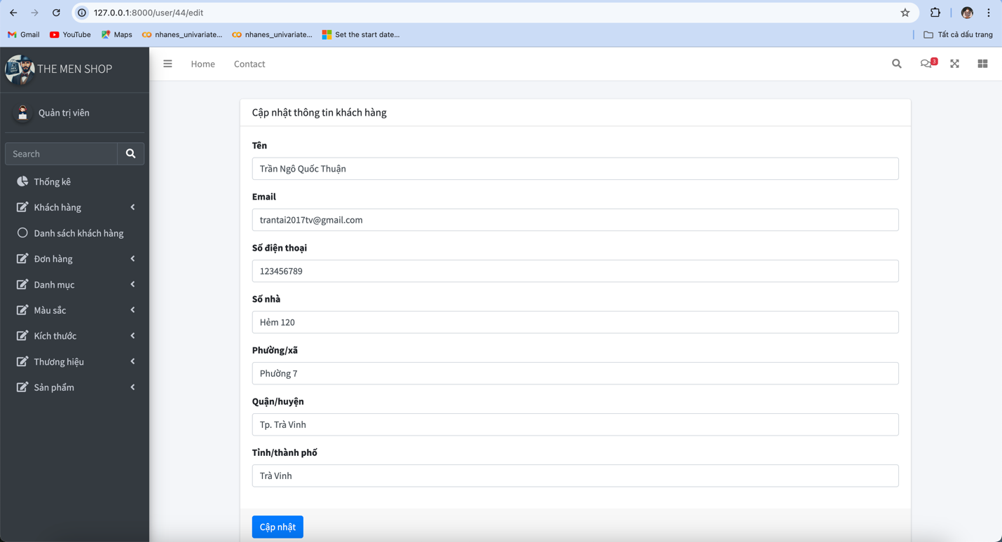

*Hình 4.32: Trang thêm thông tin sản phẩm*

# KẾT LUẬN VÀ HƯỚNG PHÁT TRIỂN

## Kết luận

Sau một thời gian tìm hiểu và nghiên cứu đề tài này, em đã đạt được một số kết quả sau:

- Hiểu rõ hơn về lý thuyết mô hình và cách vận hành MVC, các bước xây dựng webstie bán hàng, các chức năng trang web, cách hoạt động trang web.

- Ứng dụng Laravel framework để xây dựng thành công trang web bán quần áo.

- Xây dựng giao diện thân thiện với người dùng, các tính năng đơn giản dễ sử dụng.

- Hoàn thành các yêu cầu được đặt ra về phía người dùng và quản trị.

## 5.2 Hướng phát triển

Tuy nhiên vẫn còn tồn tại một số vấn đề và hạn chế:

- Giao diện và trải nghiệm người dùng chưa được tối ưu hóa trên nhiều thiết bị.

- Trang web vẫn chưa triển khai trên host, chưa tích hợp tính năng thanh toán trực tuyến.

Hướng phát triển:

* Tối ưu hóa hệ thống, nâng cấp hệ thống để cải thiện giao diện đẹp mắt hơn, sử dụng trên nhiều thiết bị.
* Triển khai web lên hosting cho mọi người trải nghiệm, tích hợp tính năng thanh toán trực tuyến.

Em rất mong nhận được sự góp ý của các Thầy, Cô và các bạn để có thêm kinh nghiệm và kiến thức để tiếp tục nghiên cứu và hoàn thiện nội dung nghiên cứu trong đề tài này.

**DANH MỤC TÀI LIỆU THAM KHẢO**

|  |  |
| --- | --- |
|  | [1] "Javascript là gì?," [Online]. Available: https://aws.amazon.com/vi/what-is/javascript/#:~:text=JavaScript%20l%C3%A0%20ng%C3%B4n%20ng%E1%BB%AF%20l%E1%BA%ADp,ng%C6%B0%E1%BB%9Di%20d%C3%B9ng%20c%E1%BB%A7a%20trang%20web.. [Accessed 24 6 2024]. |
|  | [2]"HTML là gì?," Green Academy, 20 5 2022. [Online]. Available: https://www.greenacademy.edu.vn/kien-thuc-lap-trinh/html-la-gi-nen-tang-cho-nguoi-moi-bat-dau-hoc-web#:~:text=Kh%C3%A1i%20ni%E1%BB%87m%20v%E1%BB%81%20HTML,%E2%80%9D%20(World%20Wide%20Web).. [Accessed 30 7 2024]. |
|  | [3]"Css là ?," TopDev, [Online]. Available: https://topdev.vn/blog/css-la-gi/. [Accessed 30 6 2024]. |
|  | [4] "Mô hình MVC," Viblo, 27 20 2022. [Online]. Available: https://viblo.asia/p/tat-tan-tat-ve-mo-hinh-mvc-Rk74avjAJeO. [Accessed 27 6 2024]. |
|  | [5]"Tấn tần tật về PHP?," TopDev, [Online]. Available: https://topdev.vn/blog/ngon-ngu-lap-trinh-php-la-gi-tat-tan-tat-nhung-dieu-ban-can-biet-ve-php/. [Accessed 27 6 2024]. |
|  | [6]"Laravel," [Online]. Available: https://laravel.com/docs/11.x. [Accessed 12 5 2024]. |
|  | [7]"SQL là gì?," VietNix, 17 02 2022. [Online]. Available: https://vietnix.vn/sql-[Accessed 26 6 2024].  [8] P.M.Đương, Giáo trình phân tích thiết kế hệ thống thông tin, 2014.  [9] P.T.P.Nam, Tài liệu giảng dạy Hệ quản trị cơ sở dữ liệu, 2014. |